МИНИСТЕРСТВО НАУКИ И ВЫСШЕГО ОБРАЗОВАНИЯ РОССИЙСКОЙ ФЕДЕРАЦИИ

ПОЛИТЕХНИЧЕСКИЙ ИНСТИТУТ (ФИЛИАЛ)

ФЕДЕРАЛЬНОГО ГОСУДАРСТВЕННОГО БЮДЖЕТНОГО ОБРАЗОВАТЕЛЬНОГО УЧРЕЖДЕНИЯ ВЫСШЕГО ОБРАЗОВАНИЯ

«ДОНСКОЙ ГОСУДАРСТВЕННЫЙ ТЕХНИЧЕСКИЙ УНИВЕРСИТЕТ»

В Г. ТАГАНРОГЕ РОСТОВСКОЙ ОБЛАСТИ

ПИ (филиал) ДГТУ в г. Таганроге

УТВЕРЖДАЮ
Директор
________________ А.К. Исаев
«___»________________2019 г
Рег. № ____________

УЧЕБНО-МЕТОДИЧЕСКОЕ ПОСОБИЕ
к практическим занятиям
По профессиональному модулю ПМ.06. Сопровождение информационных систем
По специальности 09.02.07 Информационные системы и программирование

Таганрог
2020

Лист согласования

Учебно-методическое пособие по модулю Сопровождение информационных систем разработана на основе Федерального государственного образовательного стандарта (далее – ФГОС) для специальности среднего профессионального образования (далее – СПО) 09.02.07 «Информационные системы и программирование».

Разработчик(и):

Преподаватель Т.М. Марданова

Методические указания рассмотрены и одобрены на заседании цикловой методической комиссии специальности 09.02.05Прикладная информатика (по отраслям)

Протокол № 7 от «04» февраля 2020г

Председатель цикловой методической комиссии О.В. Андриян

Рецензенты:

ЧОУ ВО «ТИУиЭ» начальник информационно-аналитического управления, к.т.н., доцент О.И. Овчаренко
АО «Красный гидропресс» зам. начальника отдела ИТ С.С. Пирожков

Согласовано:

Заведующий УМО
Т. В. Воловская

Введение
В учебно-методическом пособии к практикуму по курсу «Сопровождение информационных систем» изложены сведения, необходимые для успешного выполнения практических занятий по данному курсу. Описан процесс работы с инструментарием, применяемым на практических занятиях, представлен ряд типичных задач и подходы к их решению. Практические занятия посвящены углубленному знакомству обучающихся с разработкой технического задания на сопровождение информационной системы, выполнять исправление ошибок в программном коде информационной системы, разрабатывать обучающую документацию для пользователей информационной системы, Оценивать качество и надежность функционирования информационной системы в соответствии с критериями технического задания.
Цель настоящего пособия – помочь обучающимся при выполнении практических работ, выполняемых для закрепления знаний по теоретическим основам и получения практических навыков работы на компьютерах.
Обучающийся должен знать: регламенты и нормы по обновлению и техническому сопровождению обслуживаемой информационной системы; политику безопасности в современных информационных системах; достижения мировой и отечественной информатики в области интеллектуализации информационных систем; принципы работы экспертных систем.
Обучающийся должен уметь: осуществлять настройку информационной системы для пользователя согласно технической документации; применять основные правила и документы системы сертификации Российской Федерации; применять основные технологии экспертных систем; разрабатывать обучающие материалы для пользователей по эксплуатации информационных систем.
Данное учебно-методическое пособие предназначено для обучающихся 2 и 3 курсов.

Правила выполнения практических занятий

Практические занятия выполняются каждым обучающимся самостоятельно в полном объеме и согласно содержанию методических указаний.
Перед выполнением обучающийся должен отчитаться перед преподавателем за выполнение предыдущего занятия (сдать отчет).
Обучающийся должен на уровне понимания и воспроизведения предварительно усвоить необходимую для выполнения практических занятий теоретическую и информацию.
Обучающийся, получивший положительную оценку и сдавший отчет по предыдущему практическому занятию, допускается к выполнению следующему занятию.
Обучающийся, пропустивший практическое занятие по уважительной либо неуважительной причине, закрывает задолженность в процессе выполнения последующих практических занятий.

Практическая работа №1
«Разработка сценария внедрения информационной системы для рабочего места»
Цель: Разработка разных видов сценариев внедрения информационных систем для рабочих мест
Форма отчета:
−выполнить задание;
−показать преподавателю;
−ответить на вопросы преподавателя.
Время выполнения: 2 ч

Сценарии внедрения - это сводка задач внедрения продукта.
Информация по установке продукта предполагает следующие сценарии внедрения:
- Сценарий 1: Внедрение с автоматическим конфигурированием промежуточного ПО
- Сценарий 2: Автоматическое внедрение с использованием существующего промежуточного ПО
- Сценарий 3: Внедрение вручную с использованием существующего промежуточного ПО
- Сценарий 4: Автоматическое внедрение в кластеризованной среде.
В сценариях 2 и 3 существующее установленное промежуточное ПО переиспользуется в качестве компонентов Control Desk. Например, у вас может быть существующий экземпляр базы данных. Этот экземпляр может располагаться на существующем сервере баз данных. Установленные политики доступа, принятые меры по избыточности и планы резервного копирования могут влиять на порядок внедрения программного обеспечения в вашей организации.
Если вы планируете переиспользовать существующее промежуточное ПО, убедитесь, что оно соответствует уровню, который поддерживается Control Desk. Программа установки не обеспечивает механизм обновления серверов с неподдерживаемыми версиями промежуточного ПО. Программа установки не производит дистанционную проверку предварительных требований, которые позволили бы гарантировать их необходимый уровень. Следует использовать поставляемый с продуктом инструмент проверки предварительных требований.
Задание: Разработать удачный сценарий внедрения информационной системы для рабочего места
Ход работы. 1. Получить у преподавателя задание.
2. Рассмотреть виды сценариев внедрения информационной системы
3. Выбрать наиболее подходящий вид сценария для своего задания
4. Сформировать обоснование для выбранного вида сценария
5. Оформить отчет
В отчет по выполнению лабораторной работы включить анализ хода выполнения работы и результаты выполнения основных этапов.

Практическая работа №2
«Разработка технического задания на внедрение информационной системы»
Цель работы: освоение технологии документирования программных средствна начальных стадиях проектирования ИС в соответствии Сеспд
Форма отчета:
−выполнить задание;
−показать преподавателю;
−ответить на вопросы преподавателя.
Время выполнения: 2 ч

1. Краткие теоретические сведения
Основу отечественной нормативной базы в области документирования ПСсоставляет комплекс стандартов Единой системы программной документации(ЕСПД).
Основная и большая часть комплекса ЕСПД была разработана в 70-е и 80-егоды 20 века. Сейчас этот комплекс представляет собой систему межгосудар-ственных стандартов стран СНГ (ГОСТ), действующих на территории РоссийскойФедерации на основе межгосударственного соглашения по стандартизации.
Единая система программной документации - это комплексгосударственных стандартов, устанавливающих взаимоувязанные правиларазработки, оформления и обращения программ и программной документации.
Стандарты ЕСПД в основном охватывают ту часть документации, котораясоздается в процессе разработки программных средств, и связаны, по большейчасти, с документированием функциональных характеристик программных средств.
Следует отметить, что стандарты ЕСПД (ГОСТ 19) носят рекомендательныйхарактер. Впрочем, это относится и ко всем другим стандартам в области ПС (ГОСТ34, международному стандарту ISO/IEC и др.). Дело в том, что в соответствии сЗаконом РФ «О стандартизации» эти стандарты становятся обязательными наконтрактной основе, т.е. при ссылке на них в договоре на разработку (поставку)программного средства.
Говоря о состоянии ЕСПД в целом, можно констатировать, что большая частьстандартов ЕСПД морально устарела. Тем не менее до пересмотра всего комплексамногие стандарты могут с пользой применяться в практике документированияпрограммных средств.
К числу программных ЕСПД относит документы, содержащие сведения,необходимые для разработки, изготовления, сопровождения и эксплуатациипрограмм.
Как известно, грамотно составленный пакет программной документациипозволяет избежать при проектировании многих неприятностей. В частности,избавиться от назойливых вопросов и необоснованных претензий заказчика можно,
просто отослав пользователя к документации. Это касается прежде всеговажнейшего документа — Технического задания.
Техническое задание (ТЗ) содержит совокупность требований кпрограммному средству и может использоваться как критерий проверки и приемкиразработанной программы. Поэтому достаточно полно составленное (с учетомвозможности внесения дополнительных разделов) и принятое заказчиком иразработчиком ТЗ является одним из основополагающих документов проектапрограммного средства.
ГОСТ 19.201-78, входящий в ЕСПД, устанавливает порядок построения иоформления технического задания на разработку программы или программногоизделия для вычислительных машин, комплексов и систем независимо от ихназначения и области применения.
2. Задание: разработать техническое задание на проектированиеинформационной системы, предназначенной для решения задач автоматизациидеятельности организации.
Исходными данными для проектирования информационной системы являютсяописание предметной области и виды запросов в информационной системе(приложение 1).
Алгоритм выполнения работы
1) В соответствии с назначенным преподавателем вариантом определитьнаименование информационной системы (табл. 1), подлежащей проектированию входе лабораторного практикума, для удовлетворения основных требований к ней сприменением системы управления базами данных Microsoft Access 2007 и/илиинструментального средства Borland Turbo Delphi.
Таблица 1
№  варианта | Наименование информационной системы
1 | Информационная система медицинских организаций города
2 | Информационная система автопредприятия города
3 | Информационная система проектной организации
4 | Информационная система ГИБДД
5 | Информационная система строительной организации
6 | Информационная система библиотечного фонда города
7 | Информационная система спортивных организаций города
8 | Информационная система аэропорта
9 | Информационная система гостиничного комплекса

№  варианта | Наименование информационной системы
10 | Информационная система торговой организации
11 | Информационная система ВУЗа
12 | Информационная система железнодорожнойпассажирской станции
13 | Информационная система зоопарка
14 | Информационная система театра
15 | Информационная система фотоцентра
2) Изучить описание предметной области информационной системы(приложение 1).
- На основании анализа описания предметной области и запросов к будущейинформационной системе (приложение 1) сформулировать основные требования кее функциям.
- Выполнить поиск прототипа проектируемой информационной системы сприменением Интернет.
- Используя сформулированные требования к информационной системе, атакже документацию пользователя на прототип найденного программного средства,разработать техническое задание в соответствии с ГОСТ 19.201-78 (приложение 2).
Практическая работа №3
«Разработка графика разработки и внедрения информационной системы»
Цель: описать и проанализировать ИС, определить необходимые элементы КТС ИС и системного ПО ИС.

Форма отчета:
−выполнить задание;
−показать преподавателю;
−ответить на вопросы преподавателя.
Время выполнения: 2 ч
Студент должен иметь практический опыт:
использования инструментальных средств обработки информации;
участия в разработке технического задания;
формирования отчетной документации по результатам работ;
использования критериев оценки качества и надежности функционирования информационной системы;
Студент должен уметь:
осуществлять информационную постановку задач по обработке информации,
уметь решать прикладные вопросы интеллектуальных систем с использованием, статических экспертных систем, экспертных систем реального времени;
создавать проект по разработке приложения и формулировать его задачи, выполнять управление проектом с использованием инструментальных средств;
Студент должен знать:
решения задач обработки информации (генерация отчетов, поддержка принятия решений, анализ данных, искусственный интеллект, обработка изображений);
спецификации языка, создание графического пользовательского интерфейса (GUI), файловый ввод-вывод, создание сетевого сервера и сетевого клиента;
платформы для создания, исполнения и управления информационной системой;
основные процессы управления проектом разработки.

ТЕОРЕТИЧЕСКАЯ ЧАСТЬ
Проблемы управления программными проектами впервые появились в 60-х– начале70-хгодов прошлого века, когда провалились многие большие проекты по разработке программных продуктов. Были зафиксированы задержки в создании ПО, программное обеспечение было ненадежным, затраты на разработку в несколько раз превосходили первоначальные оценки и т.д. Провалы этих проектов обуславливались не только некомпетентностью руководителей и программистов. Напротив, в этих больших поисковых проектах принимали участие люди, уровень квалификации которых был явно выше среднего. Причины провалов коренились в тех подходах, которые использовались в управлении проектами. Применяемая методика была основана на опыте управления техническими проектами и оказалась неэффективной при разработке программных проектов.
Руководители программных проектов выполняют такую же работу, что и руководители технических проектов. Вместе с тем процесс разработки ПО существенно отличается от процессов реализации технических проектов. Ниже приведен небольшой список этих отличий.
1. ПРОГРАММНЫЙ ПРОДУКТ НЕМАТЕРИАЛЕН. Менеджер судостроительного проекта или проекта постройки здания видит результат выполнения своего проекта. Если реализация проекта отстает от графика,то это видно по незавершенности конструкции. В противоположность этому процент незавершенности программного проекта нельзя увидеть или потрогать. Менеджер программного проекта может полагаться только на документацию, которая фиксирует процесс разработки программного продукта.
2. НЕ СУЩЕСТВУЕТ СТАНДАРТНЫХ ПРОЦЕССОВ РАЗРАБОТКИ ПРОГРАММНОГО ОБЕСПЕЧЕНИЯ. На сегодняшний день не существует четкой зависимости между процессом создания ПО и типом создаваемого программного продукта. Другие технические дисциплины имеют длительную историю, процессы разработки технических изделий многократно опробованы и проверены. Изучением же процессов создания ПО специалисты занимаются только последние несколько лет. Поэтому прока нельзя точно предсказать, на каком этапе процесса разработки ПО могут возникнуть проблемы, угрожающие всему проекту.
3. БОЛЬШИЕ ПРОГРАММНЫЕ ПРОЕКТЫ – ЭТО ЧАСТО ОДНОРАЗОВЫЕ ПРОЕКТЫ. Большие программные проекты, как правило, значительно отличаются от проектов, реализованных ранее. Поэтому, чтобы уменьшить неопределенность в планировании проекта, руководители проектов должны обладать очень большим практическим опытом. Но постоянные технологические изменения в компьютерной технике обесценивают предыдущий опыт. Перечисленные особенности могут привести к тому, что реализация проекта выйдет за рамки временного графика или бюджетных ассигнований. Об этом всегда нужно помнить.
Процессы управления программными проектами
Невозможно описать и стандартизировать все работы, выполняемые менеджером проекта по созданию ПО, но в большинстве случаев к ним относятся.
*Написание предложений по созданию ПО.
*Планирование и составление графика работ проекта.
*Оценивание стоимости проекта.
*Контроль процессов выполнения работ.
*Подбор персонала.
*Написание отчетов и представлений.
Время выполнения больших программных проектов может занимать несколько лет. В течение этого времени цели и намерения организации,
аказавшей программный проект, могут существенно измениться. Может оказаться, что разрабатываемый программный продукт стал уже ненужным либо исходные требования к ПО устарели и их нужно кардинально менять. В такой ситуации руководство организации-
разработчика может принять решение о прекращении разработки ПО или об изменении проекта в целом.
Планирование проекта
Эффективное управление проектами напрямую зависит от правильного планирования работ. План, разработанный на начальном этапе проекта, рассматривается всеми его участниками как руководящий документ, выполнение которого должно привести к успешному завершению проекта. Этот первоначальный план должен максимально подробно описывать все этапы реализации проекта.
План проекта должен показать ресурсы, необходимые для реализации проекта, разделение работ на этапы и временной график выполнения этих этапов. Детализация планов проектов очень разнится в зависимости от типа разрабатываемого программного продукта и организации-
разработчика. Но в любом случае большинство планов содержит следующие разделы.
1. Введение. Краткое описание целей проекта и проектных ограничений (бюджетных, временных и т.д.).
2. Организация выполнения проекта. Описание способа подбора команды разработчиков и распределение обязанностей между членами команды.
3. Анализ рисков. Описание возможных проектных рисков, вероятность их проявления и стратегий, направленных на их уменьшение.
4. Аппаратные и программные ресурсы для реализации проекта. Перечень аппаратных средств и программного обеспечения, необходимого для разработки программного продукта.
5. Разбиение работ на этапы. Проект разбивается на отдельные процессы, определяются этапы выполнения проекта, приводится описание результатов каждого этапа и контрольные отметки.
6. График работ. В графике работ отображаются зависимости между отдельными этапами разработки по, оценки времени их выполнения и распределение членов команды проекта по отдельным этапам.
7. Механизмы контроля и мониторинга за ходом выполнения проекта. Описываются механизмы и сроки предоставления отчетов о ходе работ, а также механизмы мониторинга всего проекта.
При планировании проекта разработки ПО определяются контрольные точки – вехи, отмечающие окончание определенного этапа работ. Для каждой вехи создается отчет, который предоставляется руководству проекта.
При определении контрольных точек весь процесс создания ПО должен быть разбит на отдельные этапы с указанным «выходом» (результатом) каждого этапа. Например, на рис. 1 показаны этапы разработки спецификации требований в случае, когда для ее проверки используется прототип системы.
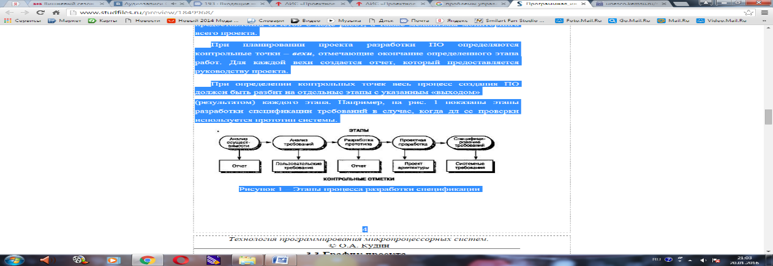
Рис. 1 – Этапы процесса разработки спецификации

Информационный процесс - это осуществление всей совокупности следующих элементарных информационных актов: прием или создание информации, ее хранение, передача и использование. Информационная система - это совокупность механизмов, обеспечивающих полное осуществление информационного процесса.
Вне ИС информация может лишь сохраняться в виде записей на тех или иных физических носителях, но не может быть ни принятой, ни переданной, ни использованной.
Информационная система - организационно-техническая система, которая предназначена для выполнения информационно-вычислительных работ или предоставления информационно-вычислительных работ или предоставления информационно-вычислительных услуг, удовлетворяющих потребности системы управления и ее пользователей - управленческого персонала, внешних пользователей путем использования и/или создания информационных продуктов. Информационные системы существуют в рамках системы управления и полностью подчинены целям функционирования этих систем.
Информационно-вычислительная работа - деятельность, связанная с использованием информационных продуктов. Типичным примером информационной работы является поддержка информационных технологий управления.
Информационно-вычислительная услуга - это разовая информационно-вычислительная работа.Под информационным продуктом понимается вещественный или нематериальный результат интеллектуального человеческого труда, обычно материализованный на определенном носителе, например разнообразных программных продуктов, выходной информации в виде документов управления, баз данных, хранилищ данных, баз знаний, проектов ИС и ИТ.
Методологическую основу изучения ИС составляет системный подход, в соответствии с которым любая система представляет собой совокупность взаимосвязанных объектов, функционирующих совместно для достижения общей цели.
Информационная система представляет собой совокупность функциональной структуры, информационного, математического, технического, организационного и кадрового обеспечения, которые объединены в единую системы в целях сбора, хранения, обработки и выдачи необходимой информации для выполнения функций управления. Она обеспечивает информационные потоки:
i-1 - информационный поток из внешней среды в систему управления, который, с одной стороны, представляет собой поток нормативной информации, создаваемый государственными учреждениями в части законодательства, а с другой стороны - поток информации о конъюнктуре рынка, создаваемый конкурентами, потребителями, поставщиками;
i-2 - информационный поток из системы управления во внешнюю среду (отчетная информация, прежде всего финансовая в государственные органы, инвесторам, кредиторам, потребителям; маркетинговая информация потенциальным потребителям);
i-3 - информационный поток из системы управления на объект, представляет собой совокупность плановой, нормативной и распорядительной информации для осуществления хозяйственных процессов;
i-4 - информационный поток от объекта в систему управления, который отражает учетную информацию о состоянии объекта управления экономической системой (сырья, материалов, денежных, энергетических, трудовых ресурсов, готовой продукции и выполненных услугах) в результате выполнения хозяйственных процессов.
Задачи информационных систем
Корпоративные системы позволяют решить следующие задачи:
- гарантировать требуемое качество управления предприятием;
- повысить оперативность и эффективность взаимодействия между подразделениями;
- обеспечить управляемость качеством выпускаемой продукции;
- увеличить экономическую эффективность деятельности предприятия;
- создать систему статистического учета на предприятии;
- осуществлять прогноз развития предприятия;
- создать систему стратегического и оперативного планирования, систему прогнозирования.

ПРАКТИЧЕСКАЯ ЧАСТЬ
- Выберите предметную область, соответствующую порядковому номеру списка группы.
- Выберите название ИС в рамках предметной области.
- Определите цель ИС
- Проведите анализ осуществимости ИС
  - Что произойдет с организацией, если система не будет введена в эксплуатацию?
  - Какие текущие проблемы существуют в организации и как новая система поможет их решить?
  - Каким образом (и будет ли) ИС способствовать целям бизнеса?
  - Требует ли разработка ИС технологии, которая до этого раньше не использовалась в организации?
- Где будет размещена ИС? Кто является пользователем ИС?
- Комплекс технических средств ИТ
  - Какие средства компьютерной техники необходимы для ИС?
  - Какие средства коммуникационной техники необходимы для ИС?
  - Какие средства организационной техники необходимы для ИС?
  - Какие средства оперативной полиграфии необходимы для ИС?
- Опишите системное ПО ИТ.

КОНТРОЛЬНЫЕ ВОПРОСЫ
- Расскажите про процессы управления программными проектами.
- Расскажите про планирование проекта.
- Представьте этапы процесса разработки спецификации.
- Что такое информационный процесс?
- Что такое информационная система?
- Что такое информационно-вычислительная работа?
- Что такое информационно-вычислительная услуга?
- Что представляет собой информационная система?
- Какие информационные потоки обеспечивает ИС?
- Перечислите задачи информационных систем.

Практическая работа №4
«Сравнительный анализ методологий проектирования»
Цель: научиться делать сравнительный анализ методологий проектирования.
Форма отчета:
−выполнить задание;
−показать преподавателю;
−ответить на вопросы преподавателя.
Время выполнения: 2 ч

В настоящее время автоматизированные системы различного характера активно используются в различных сферах человеческой деятельности. Уже несколько десятков лет наблюдается тенденция роста спроса на использование информационных систем и различных вспомогательных программно-аппаратных комплексов, представляющих набор инструментов для реализации различных методологий и нотаций проектирования. Как следствие, стремительно возрастает как количество различных программ, на базе которых создаются информационные системы, так и их сложность.
Наибольшее распространение при этом получают готовые решения, предлагаемые компаниями 1С или SAP (Systems, Applications and Products in Data Processing), а также системы моделирования процессов в различных нотациях, на которых базируются программные средства проектирования. Подавляющее большинство современных программ позволяют осуществлять автоматическую генерацию программного кода спроектированной информационной системы, что позволяет получать готовый продукт, реализованный, как правило, в форме веб-приложения. При этом открытым остается вопрос качества генерируемого кода, его понятности и читабельности.
Наиболее широко распространены следующие нотации: стандарты IDEF (Integration Definition for Function Modeling), в частности IDEF0 и IDEF3, диаграммы потоков данных DFD (Data Flow Diagram), унифицированный язык моделирования UML (Unified Modeling Language) и нотация BPMN (Business Process Modeling Notation), применяемая для моделирования бизнес-процессов.
В настоящее время стандарт IDEF0 считается устаревающим и наиболее часто используется только лишь при описании системы в рамках предпроектного исследования.
Постановка задачи
Основной целью работы являлось исследование допустимости применения стандартов разного уровня абстракции для решения аналогичных задач.
В рамках проводимого анализа была поставлена задача проектирования АСОИУ (автоматизированной системы обработки информации и управления), основного процесса документооборота для регистратуры больницы, осуществляемого с помощью программных средств моделирования различных нотаций.
Для этого были произведены сопоставление и анализ стандартов UML и BPMN. Помимо теоретического анализа было проведено практическое сравнение нотаций на примере двух систем проектирования для заданного объекта автоматизации. Таким образом, ключевым методом исследования является сравнение различных этапов проектирования информационных систем в разных нотациях на примере двух программ, реализующих работу с этими стандартами.
Выбор данной предметной области обусловлен тем, что она имеет достаточно строгую и упорядоченную структуру, но при этом ее внутренние процессы не являются стандартными. При этом вышеуказанные стандарты для проектирования информационных систем в выбранной сфере, как правило, не используются.
В качестве основных критериев сравнения выбраны параметры, которые наиболее точно определяют качество и адекватность проектируемой модели, а также степень ее соответствия реальной системе, доступности, понятности и практической полезности. К таким критериям относятся, прежде всего, выразительная мощь стандарта визуального проектирования, структурированность, возможность создания готовой информационной системы, ее практического применения, удобство, скорость разработки и внедрения и т.д.
Рассмотрение стандартов
UML – согласно одному из определений – язык графического описания для объектного моделирования процессов, в частности производственных, а также бизнес-процессов, системного проектирования, процессов разработки различных систем, программного обеспечения, а также описания и отображения организационных структур [1].
UML является открытым стандартом, использующим визуальные графические обозначения для проектирования абстрактной модели системы, рассматривая ее с точки зрения конструктивного описания. При этом система рассматривается как набор взаимосвязанных сущностей – объектов [1].
Технология визуального моделирования предоставляет возможность упрощенной и наглядной работы со сложными системами, позволяя более детально рассматривать как систему в целом, так и ее отдельные компоненты.
Основным преимуществом унифицированного языка является то, что он, прежде всего, является объектно-ориентированным, в результате чего методы описания результатов анализа и проектирования системы структурно близки к методам непосредственного программирования на современных объектно-ориентированных языках [2].
Вторым плюсом применения визуальных моделей при проектировании АСОИУ является то, что они позволяют организовать эффективное взаимодействие между участниками процесса анализа и автоматизации системы: заказчиками, аналитиками и разработчиками.
BPMN (Business Process Modeling Notation) – спецификация, содержащая графическую нотацию описания бизнес-процессов на диаграммах, называемых BPD (Business Process Diagram). Данная нотация, подобно прочим, призвана обеспечить взаимопонимание между всеми участниками процесса анализа и автоматизации системы [5].
Нотации UML и BPMN не являются взаимоисключающими. Несмотря на идентичность некоторых функций, схемы процессов в этих нотациях отличаются по визуальному представлению информации.
Основным отличием данных стандартов является то, что UML рассматривает систему в виде взаимосвязанных объектов – классов, образующих ее, и их взаимодействия, в то время как в BPMN система описывается на более высоком абстрактном уровне – уровне бизнес-процессов. Главным в данной нотации являются процессы, а не объекты [5].
Следует отметить, что сравнение данных методологий уже неоднократно производилось. По результатам проведенных исследований отмечалось, что в плане выразительной мощности оба стандарта приблизительно одинаково эффективны. Однако, как уже было упомянуто, BPMN является более высокоуровневой нотацией, рассматривающей систему с точки зрения основного процесса. Это заключает в себе определенный минус, поскольку описание организационной структуры и модели данных затрудняется.
Однако на сегодняшний день существуют BPMS (Business Process Modeling System), позволяющие описывать не только процессы организации, но также структуру и модель данных.
Выбор средств разработки
На сегодняшний день существует большое разнообразие программного обеспечения для работы с рассматриваемыми стандартами.
В ходе работы был проведен сравнительный анализ существующего программного обеспечения. По результату анализа выбор был сделан в пользу open-source системы ArgoUML. Данная система является кроссплатформенной, иными словами может работать практически на всех платформах [3].
Среди BPMS выбор был сделан в пользу системы Bizagi. Данная BPM-система направлена на моделирование, исполнение, автоматизацию и анализ бизнес-процессов.
Основной ее особенностью среди многих прочих BPMS является возможность описания модели данных для будущей информационной системы.
Разработка системы
При проектировании АСОИУ выбранного к рассмотрению объекта первоначально была разработана действующая модель с помощью UML. По данной модели была осуществлена генерация программного кода и получено работоспособное приложение автоматизации документооборота медицинского учреждения.
Следующим шагом было осуществлено проектирование аналогичной системы средствами BPMN системы Bizagi.
Обе реализованные системы являются работоспособными. Следует отметить, что поскольку моделирование объекта автоматизации производилось упрощенно, разрабатываемые модели не включали в себя отражение специфичных функций, присущих системе. За счет этого можно было явно проследить параллели различных диаграмм нотаций UML и BPMN.
При проектировании информационной системы в среде ArgoUML был создан проект, содержащий две стандартные для UML диаграммы: классов и автоматов (состояний).
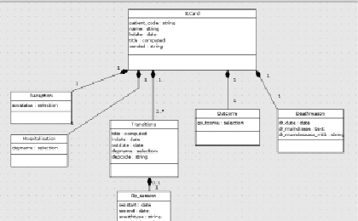
Рис. 1. Диаграмма классов
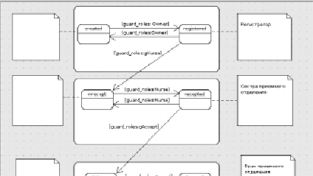
Рис. 2. Диаграмма состояний
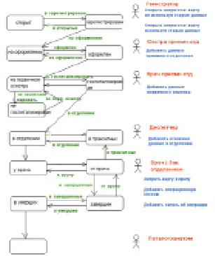
Рис. 3. Схема документооборота
Диаграмма классов UML позволяет обозначать отношения между классами и их экземплярами, абстрагируясь от предметной области и работая исключительно с сущностями, реализуя принцип объектно-ориентированного программирования. Полученная схема является моделью данных будущего приложения (рис. 1).
Эта диаграмма является основным уровнем описания структуры организации и работы системы [2].
Диаграмма состояний – это один из способов детального описания системы в определенные различные состояния и переходов между ними [2] (рис. 2).
В рассматриваемом примере для реализации системы оборота медицинской карты данных достаточно использования этих двух диаграмм [6, 7].
Субъектами – участниками процесса документооборота являются: регистратор, сестра приемного отделения, врач приемного отделения, диспетчер отделения, лечащий врач, патологоанатом (рис. 3) [6].
По окончанию проектирования двух диаграмм проект был экспортирован в формат XMI (XML Metadata Interchange – стандарт обмена метаданными с помощью языка расширенной разметки XML), и с помощью системы Plone было сгенерировано готовое приложение [4]. Полученное веб-приложение представляет собой интерфейс для взаимодействия с базой данных.
Далее было спроектировано аналогичное приложение средствами Bizagi Studio. Первым шагом была создана диаграмма процесса в нотации BPM (рис. 4).
Для выбранной предметной области можно четко проследить связь этой диаграммы и диаграммы состояний нотации UML. Субъекты, взаимодействующие в данной системе (роли), отражены на «дорожках» процесса.
Описанные функции субъектов в диаграмме состояний UML находят отражение в блоках задач и условных переходах. Процесс можно поделить на несколько крупных блоков: Регистрация, Осмотр, Лечение и Выписка.
Наиболее значимым при проектировании информационной системы, помимо моделирования процесса, является второй шаг разработки в среде Bizagi Studio – создание модели данных будущего приложения (рис. 5).
Данный шаг в рассматриваемой системе эквивалентен схеме взаимодействия объектов, описываемой на диаграмме классов UML.
Для каждой задачи впоследствии создаются формы интерфейса на третьем шаге проектирования. Логика задач и условных переходов описывается на четвертом шаге. После выполнения оставшихся шагов система автоматически генерирует программный код и создает приложение, доступное в браузере.
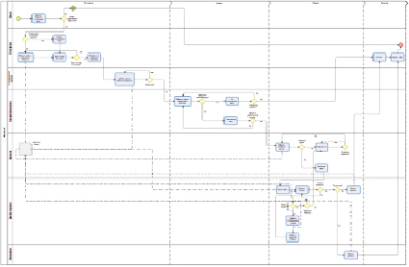
Рис. 4. Диаграмма процесса BPMN
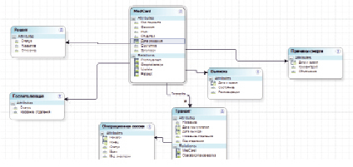
Рис. 5. Модель данных
Практическое задание
По примеру проведите сравнительный анализ методологий по примеру другой ИС.

Практическая работа №5
«Анализ бизнес-процессов подразделения»

Цель работы: знакомство с этапами и задачами проведения предпроектного обследования организации, получение навыков работы при подготовке Отчета об обследовании организации, а также при сборе информации для разработки её бизнес-модели.

Форма отчета:
−выполнить задание;
−показать преподавателю;
−ответить на вопросы преподавателя.
Время выполнения: 2 ч

Общие положения
Согласно современной методологии, создание информационной системы (ИС) представляет собой процесс построения и последовательного преобразования ряда согласованных моделей на всех этапах жизненного цикла: анализ деятельности и формирование требований к системе, проектирование, реализация, тестирование, ввод в действие, эксплуатация и сопровождение. Каждый из этапов заканчивается выпуском конкретного продукта: моделей, программных продуктов, документации и пр. Начальным этапом создания системы всегда является изучение, анализ и моделирование деятельности заказчика. Обследование - это изучение и диагностический анализ организационной структуры предприятия, его деятельности и существующей в ней системы обработки информации. Проведение предпроектного обследования предполагает тесное взаимодействие с основными потенциальными пользователями, при этом основной задачей взаимодействия является получение полного и однозначного понимания требований заказчика.
Проведение предпроектного обследования позволяет решить следующие задачи:
• предварительное выявление требований к будущей системе;
• определение структуры организации;
• выявление инструктивно-методических и директивных материалов;
• определение перечня целевых функций организации и основных задач подразделений;
• анализ распределения функций по подразделениям и между сотрудниками;
• выявление функциональных взаимодействий между подразделениями, информационных потоков внутри подразделений и между ними, внешних информационных воздействий;
• выявление собираемой и регистрируемой информации;
• выявление отчетной документации;
• доступ к конфиденциальной информации;
Бизнес-модель организации на этапе предпроектного обследования включает описание бизнес-направлений деятельности, выделение, классификацию и описание бизнес-процессов и соответствующих матриц ответственности. Бизнес-направления деятельности компании - набор видов коммерческой деятельности, направленный на удовлетворение потребностей конкретных сегментов рынка. Матрица функциональной ответственности представляет собой таблицу, в строках которой расположен список исполнительных звеньев, в столбцах - список функций, выполняемых в компании. Для каждой функции определяется исполнительное звено, отвечающее за эту функцию. Завершается организационное бизнес-моделирование моделированием данных, которое на этапе предпроектного обследования представляет собой перечень и форматы документов, сопровождающих процессы в компании. Под бизнес-процессом понимают совокупность различных видов деятельности, которые создают результат, имеющий ценность для потребителя. Бизнес-процесс – это цепочка работ (бизнес-функций), результатом которых является какой-либо продукт или услуга. Согласно стандарту Основные Положения и Словарь - ИСО/ОПМС 9000:2000 (п. 2.4), "Любая деятельность, или комплекс деятельности, в которой используются ресурсы для преобразования входов в выходы, может рассматриваться как процесс. Чтобы результативно функционировать, организации должны определять и управлять многочисленными взаимосвязанными и взаимодействующими процессами. Часто выход одного процесса образует непосредственно вход следующего". Таким образом, любая организация рассматривается как бизнес-система – система, которая представляет собой связанное множество бизнес-процессов, конечными целями которых является выпуск продукции или услуг. По результатам обследования устанавливается перечень задач управления, решение которых целесообразно автоматизировать, и очередность их разработки, поэтому следует классифицировать планируемые функции системы по степени важности. Один из возможных форматов представления такой классификации - MuSCoW. Эта аббревиатура расшифровывается так: MustHave - необходимые функции; ShouldHave - желательные функции; CouldHave - возможные функции; Won'tHave - отсутствующие функции. В
Выполнение работы 1. Провести предпроектное обследование деятельности компании Компания занимается оптовой торговлей медикаментов В рассматриваемом случае компания планирует закупки, закупает медикаменты, доставляет медикаменты на склад, приходует медикаменты на склад, продает медикаменты. Организационная структура компании
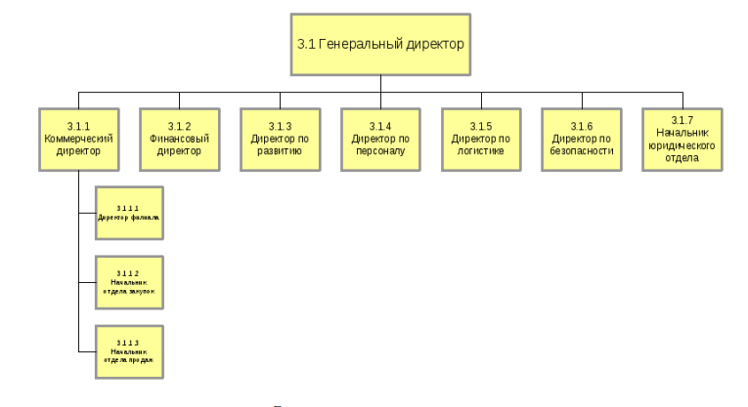
Бизнес-процессы компании
♣ Управление процессами
♣ Стратегическое управление
♣ Юридическое обеспечение
♣ Закупка товара
♣ Управление закупкой и транспортной логистикой
♣ Управление маркетингом
♣ Хранение и складирование товара
♣ Обеспечение безопасности
♣ Продажа товара через филиалы
♣ Продажа товара оптом
♣ Управление финансами
♣ Административно-хозяйственное обеспечение ♣ ИТ-обеспечение и связь ♣ Управление персоналом 2.Составить организационную диаграмму Организационная диаграмма / Матрица ответственности
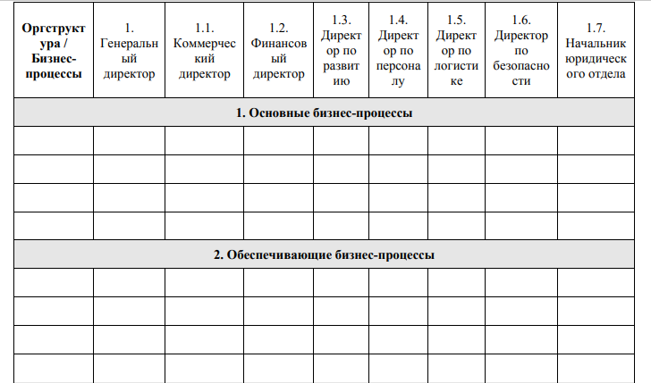

3. Определите состав бизнес-процессов, подлежащих автоматизации, и кратко их опишите

Практическая работа №6
«Разработка и оформление предложений по расширению функциональности информационной системы»
Цель: научиться разрабатывать и оформлять приложения по расширению функциональности информационной системы.
Форма отчета:
−выполнить задание;
−показать преподавателю;
−ответить на вопросы преподавателя.
Время выполнения: 2 ч

Программное обеспечение (ПО) от англ. software | совокупность программ, хранящихся на устройствах долговременной памяти компьютера и предназначенных для решения поставленных задач.
Прикладное ПО | совокупность программ, посредством которых пользователь решает свои информационные задачи.
Системное ПО | совокупность программных средств, предназначенных для организации диалога с пользователем, поддержания функционирования компьютера и управления устройствами компьютера.
Операционная система (ОС)  от англ. operating system | комплекс управляющих и обрабатывающих программ, осуществляющих диалог с пользователем, управление компьютером, его ресурсами и другими программами.
Драйверы  от англ. driver – «водитель» | программы, обеспечивающие взаимодействие прикладных программ и операционной системы с внешними устройствами.
Утилиты  от англ. Utility «служебный» | программы вспомогательного назначения, расширяющие возможности операционной системы.
Система программирования | система для разработки новых программ на конкретном языке программирования.
Лицензия на программное обеспечение | правовой инструмент, определяющий использование и  распространение программного обеспечения, защищённого авторским правом.
Файл | поименованная совокупность записей информации, размещенных на диске.
Программа | последовательность инструкций (команд), описывающая алгоритм решения с помощью компьютера соответствующей задачи, для реализации которой эта программа была разработана.
ПРАКТИКУМ
Задание № 1
Соотнесите данные программы к своему классу программного обеспечения. Запишите в таблице под каждой буквой необходимые программы и опишите их назначение.
Paint,Windows Media Player,Калькулятор,Dr Web, Фортран, Си, Лисп, Windows Vista, Pascal, WinRar, Касперский, Ассемблер, Avast, Блокнот, Skype, Алгол, ISQ, Linux, MS Office Word, операционные системы, WinZip, Пролог , драйвера, C++, MS Office Excel, игры, переводчики, проигрыватели, Adobe PhotoShop, утилиты, Basic, WordPad, Linux, Аutocad, CCleaner, Scandisk, Delphi, MS DOS, FineReader
А  системное | Б  прикладное | В  системы программирования
Задание № 2.
Контрольные вопросы по теме
1. Продолжите фразу: Компьютер представляет собой единство двух составляющих…
2. Что такое программное обеспечение?
3. Какая разница между ПО и собственно программой?
4. Виды программного обеспечения?
5. К какому виду ПО относятся утилиты?
6. Какова цель использования прикладных программ?
7. Перечислите несколько примеров прикладного ПО для создания текстовых и графических документов.
8. Какие программы называются прикладными программами специального назначения?
Задание № 3
По данной теме составьте кроссворд или тест от 10-15 слов или вопросов

Практическая работа №7
«Разработка перечня обучающей документации на информационную систему»
Цель: научиться разрабатывать перечень обучающей документации на информационную систему.
Форма отчета:
−выполнить задание;
−показать преподавателю;
−ответить на вопросы преподавателя.
Время выполнения: 2 ч

Теоретические сведения.
Программная документация, включает:
1. техническое задание (назначение, область применения программы, требования, предъявляемые к программе);
2. текст программы (запись программы с необходимыми комментариями);
3. описание программы (сведения о логической структуре и функционировании программы);
4. пояснительная записка (схема алгоритма, общее описание алгоритма и/или функционирования программы, обоснование принятых решений);
5. эксплуатационные документы.
К эксплуатационным документам относят:
- описание применения (сведения о назначении программы, области применения, применяемых методах, классе решаемых задач, ограничениях для применения, минимальной конфигурации технических средств);
- руководство системного программиста (сведения для проверки, обеспечения функционирования и настройки программы на условия конкретного применения);
- руководство программиста (сведения для эксплуатации программы);
- руководство оператора (сведения для обеспечения общения оператора с вычислительной системой в процессе выполнения программы);
- описание языка (описание синтаксиса и семантики языка);
- руководство по техническому обслуживанию (сведения для применения тестовых и диагностических программ при обслуживании технических средств)
Основная часть программной документации составляется на стадии рабочего проекта. Необходимость того или иного документа определяется на этапе составления технического задания. Допускается объединять отдельные виды документов.
Эксплуатационный документ "Описание языка" включается в программную документацию, если разработанный программный продукт реализует некий язык программирования, управления заданиями, организации вычислительного процесса и т. п.
Эксплуатационный документ "Руководство по техническому обслуживанию" включается в программную документацию, если разработанный программный продукт требует использования тестовых или диагностических программ.
Описание применения
Документ "Описание применения" относится к эксплуатационным документам и состоит из следующих разделов:
- назначение программы (возможности, основные характеристики, ограничения области применения);
- условия применения (требования к техническим и программным средствам, общие характеристики входной и выходной информации, а также требования и условия организационного, технического и технологического характера);
- описание задачи (указываются определения задачи и методы её решения);
- входные и выходные данные.
- Руководство программиста
Документ "Руководство программиста" относится к эксплуатационным документам и включается в программную документацию, если разработанный программный продукт требует обслуживания программистом. Документ состоит из следующих разделов:
- назначение и условия применения программы (назначение и функции программы, сведения о технических и программных средствах, обеспечивающих выполнение данной программы);
- характеристики программы (временные характеристики, режимы работы, средства контроля правильности выполнения и т. п.);
- обращение к программе (способы передачи управления и параметров данных);
- входные и выходные данные (формат и кодирование);
- сообщения (тексты сообщений, выдаваемых программисту или оператору в ходе выполнения программы и описание действий, которые необходимо предпринять по этим сообщениям).
Руководство оператора
Документ "Руководство оператора" относится к эксплуатационным документам и состоит из следующих разделов:
- назначение программы (информация, достаточная для понимания функций программы и её эксплуатации);
- условия выполнения программы (минимальный и/или максимальный набор технических и программных средств и т. п.);
- выполнение программы (последовательность действий оператора, обеспечивающих загрузку, запуск, выполнение и завершение программы; описываются функции, форматы и возможные варианты команд, с помощью которых оператор осуществляет загрузку и управляет выполнением программы, а также ответы программы на эти команды);
- сообщения оператору (тексты сообщений, выдаваемых оператору в ходе выполнения программы и описание действий, которые необходимо предпринять по этим сообщениям).

Ход работы
Задание 1. Для готового программного модуля, создать руководство пользователя программного продукта.
Документация должна содержать необходимые сведения по установке, обеспечению надёжной работы продукта, справочное пособие для пользователя, демонстрационные версии, примеры документов, создаваемых при помощи данного программного продукта, обучающие программы.

Практическая работа №8
«Разработка руководства оператора»
Цель: научиться разрабатывать руководство оператора.
Форма отчета:
−выполнить задание;
−показать преподавателю;
−ответить на вопросы преподавателя.
Время выполнения: 2 ч

Руководство оператора должно состоять из следующих частей:
- Титульной;
- Информационной;
- Основной.
Титульная часть оформляется согласно ГОСТ 19.104-78 ЕСПД. Основные надписи.
Информационная часть должна состоять из аннотации и содержания. В аннотации приводят сведения о назначении документа и краткое изложение основной части.
Содержание включает перечень записей о структурных элементах основной части документа.
Основная часть руководства оператора должна содержать следующие разделы:
(ГОСТ 19.505-79 ЕСПД. Руководство оператора. Требования к содержанию и оформлению)
- Назначение программы содержит сведения о назначении программы и информацию, достаточную для понимания функций программы.
- Условия выполнения программыдолжны содержать минимальный и максимальный состав аппаратурных и программных средств.
- Выполнение программыпредставляет собой последовательность действий оператора, обеспечивающих загрузку, выполнение и завершение программы, возможные варианты команд, которыми оператор может управлять выполнением программы, а также ответы программы на эти команды.
- Сообщения операторусодержат тексты сообщений, выдаваемых в ходе выполнения программы и соответствующие действия оператора, его действия в случае сбоя, повторного запуска программы.
Задание
Составить руководство оператора в соответствии с ГОСТ 19.505-79 ЕСПД. Руководство оператора. Требования к содержанию и оформлению.
Требования к отчёту
Отчёт должен содержать титульный лист, аннотацию, содержание и основную часть, оформленную в соответствии с ГОСТ 19.505-79 ЕСПД. Руководство оператора. Требования к содержанию и оформлению.
Практическая работа №9
«Разработка моделей интерфейсов пользователей»
Цель: научиться разрабатывать модели интерфейсов пользователей.
Форма отчета:
−выполнить задание;
−показать преподавателю;
−ответить на вопросы преподавателя.
Время выполнения: 2 ч

Этапы разработки пользовательского интерфейса. Разработка пользовательского интерфейса включает те же основные этапы, что и разработка программного обеспечения:
• постановка задачи - определение типа интерфейса и общих требований к нему;
• анализ требований и определение спецификаций - определение сценариев использования и пользовательской модели интерфейса;
• проектирование - проектирование диалогов и их реализация в виде процессов ввода-вывода;
• реализация - программирование и тестирование интерфейсных процессов.
Пользовательский интерфейс представляет собой совокупность программных и аппаратных средств, обеспечивающих взаимодействие пользователя с компьютером. Основу такого взаимодействия составляют диалоги. Под диалогом в данном случае понимают регламентированный обмен информацией между человеком и компьютером, осуществляемый в реальном масштабе времени и направленный на совместное решение конкретной задачи: обмен информацией и координация действий [35]. Каждый диалог состоит из отдельных процессов ввода-вывода, которые физически обеспечивают связь пользователя и компьютера.
Обмен информацией осуществляется передачей сообщений и управляющих сигналов. Сообщение - порция информации, участвующая в диалоговом обмене. Различают:
• входные сообщения, которые генерируются человеком с помощью средств ввода: клавиатуры, манипуляторов, например мыши и т. п.;
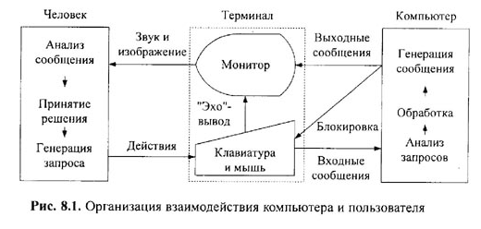
• выходные сообщения, которые генерируются компьютером в виде текстов, звуковых сигналов и/или изображений и выводятся пользователю на экран монитора или другие устройства вывода информации (рис. 8.1).
В основном пользователь генерирует сообщения следующих типов: запрос информации, запрос помощи, запрос операции или функции, ввод или изменение информации, выбор поля кадра и т. д. В ответ он получает: подсказки или справки, информационные сообщения, не требующие ответа, приказы, требующие действий, сообщения об ошибках, нуждающиеся в ответных действиях, изменение формата кадра и т. д.
Ниже перечислены основные устройства, обеспечивающие выполнение операций ввода-вывода.
Для вывода сообщений:
• монохромные и цветные мониторы - вывод оперативной текстовой и графической информации;
• принтеры - получение «твердой копии» текстовой и графической информации;
• графопостроители - получение твердой копии графической информации;
• синтезаторы речи - речевой вывод;
• звукогенераторы - вывод музыки и т. п.
Для ввода сообщений:
• клавиатура - текстовый ввод;
• планшеты - графический ввод;
• сканеры - графический ввод;
• манипуляторы, световое перо, сенсорный экран - позиционирование и выбор информации на экране и т. п.
Практическая работа №10
«Настройка доступа к сетевым устройствам»
Цели:
- Изучение основных способов подключения и настройки соединения к сети Интернет в различных операционных системах
- Продолжить формирование умений и навыков работы в сети Интернет
- Формирование причинно – следственных связей

Форма отчета:
−выполнить задание;
−показать преподавателю;
−ответить на вопросы преподавателя.
Время выполнения: 2 ч

Материально техническое и методическое обеспечение
ПК, Интернет, методические указания по практической работе.
Краткие сведения из теории
Сетевые технологии
Наиболее распространенными сетевыми технологиями являются беспроводная технология, Ethernet, HomePNA и Powerline.
Существует несколько видов оборудования, используемого в домашних сетях.
- Сетевые адаптеры. Эти адаптеры (также называемые сетевыми интерфейсными платами (NIC)) подключают компьютеры к сети, чтобы те могли обмениваться данными. Сетевой адаптер можно подключить к порту USB или Ethernet на компьютере или установить внутри компьютера в свободное гнездо расширения PCI.
- Сетевые концентраторы и коммутаторы. Концентраторы и коммутаторы подключают два или большее число компьютеров к сети Ethernet.
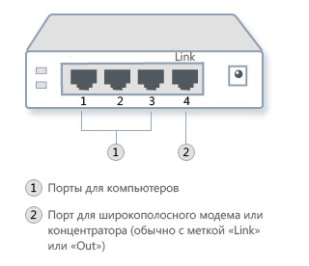
Концентратор Ethernet
Порядок выполнения работы (занятия)
Задание 1. Настройка общего доступа к подключению Интернета
Для того чтобы настроить общий доступ и подключение к сети интернет необходимо:
1. На сервере:
Войдите на сервер с учетной записью администратора или владельца. Нажмите кнопку Пуск и выберите пункт «Панель управления». Щелкните пункт «Сеть и подключения к Интернету». Щелкните ссылку «Сетевые подключения». Щелкните правой кнопкой мыши подключение, которое должно использоваться для выхода в интернет. Например, если доступ в Интернет осуществляется через модем, щелкните правой кнопкой мыши требуемое подключение в разделе «Удаленный доступ». Нажмите кнопку «Свойства». Откройте вкладку «Дополнительно». В разделе Общий доступ к подключению Интернета установите флажок «Разрешить другим пользователям сети использовать подключение к Интернету данного компьютера».
При использовании удаленного общего подключения к Интернету установите флажок «Устанавливать вызов по требованию», чтобы разрешить компьютеру автоматическое подключение к Интернету. Нажмите кнопку «ОК».
Когда общий доступ к Интернету будет разрешен, сетевой плате локальной сети будет назначен IP-адрес 192.168.0.1. При этом связь с другими компьютерами сети может быть потеряна. Если другие компьютеры используют статические IP-адреса, следует настроить их на использование динамических адресов. Вы действительно хотите разрешить общий доступ к подключению Интернета? Нажмите «Да».
Для сетевой платы локальной сети устанавливается статический IP-адрес 192.168.0.1 и маска подсети 255.255.255.0.
2. На клиентском компьютере:
Для подключения к Интернету через общее соединение, необходимо проверить настройки IP для сетевой платы локальной сети и затем настроить клиентский компьютер. Для проверки настроек IP для сетевой платы локальной сети, выполните указанные ниже действия.
Войдите на клиентский компьютер с учетной записью администратора или владельца.
Нажмите кнопку «Пуск» и выберите пункт «Панель управления».
Щелкните пункт «Сеть и подключения к Интернету».
Щелкните ссылку «Сетевые подключения».
Щелкните правой кнопкой мыши значок «Подключение по локальной сети» и выберите команду «Свойства».
На вкладке «Общие» выберите параметр «Протокол Интернета (TCP/IP)» в списке «Компоненты, используемые этим подключением» и нажмите кнопку «Свойства».
В диалоговом окне «Свойства»: Протокол Интернета (TCP/IP) выберите пункт «Получить IP-адрес автоматически» (если он еще не выбран) и нажмите «ОК».
Примечание. Можно также назначить уникальный статический IP-адрес в диапазоне от 192.168.0.2 до 192.168.0.254. Например, возможно назначение следующей комбинации статического IP-адреса, маски подсети и шлюза по умолчанию: IP-адрес 192.168.0.2 Маска подсети: 255.255.255.0
Шлюз по умолчанию: 192.168.0.1. В диалоговом окне Подключение по локальной сети - свойства нажмите кнопку «ОК». Закройте панель управления.
Задание 2. Настройка интернет на Windows 7
Прежде чем приступать к настройке интернет соединения, Вам необходимо установить драйвера на модем, сетевую карту или другое устройство, с помощью которого Вы осуществляете доступ в Интернет. Для начала Вам необходимо запустить Панель управления ( Пуск и выбрать Панель управления):
У вас появится окно Настройки параметров компьютера, в котором нужно переключить вид по категориям:

После этого в появившемся списке выбирайте "Центр управления сетями и общим доступом":
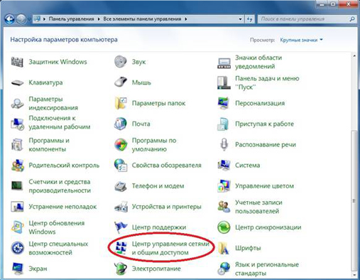
В "Центре управления сетями и общим доступом” Вам необходимо выбрать пункт "Настройка нового подключения или сети”:
На следующем этапе установки нужно быть внимательным! Здесь операционная система Windows 7 предлагает нам выбрать вариант подключения к Интернету. В случае если Вы используете ADSL подключение, то Вам необходимо выбрать первый пункт: "Подключение к Интернету”. Если Вы используете например 3G Интернет, то вам необходимо выбрать пункт "Настройка телефонного подключения”. Выбираем необходимый Вам вариант и нажимаем "Далее” Я выбрал первый вариант:
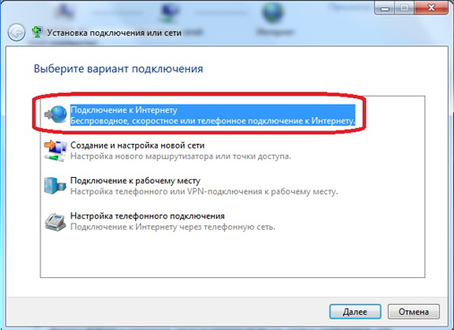
В следующем окне нам нужно просто нажать на "Высокоскоростное (с PPPoE)” (Если Вы настраиваете 3G интернет, то на этой стадии у Вас появится окно выбора модема):
После этого необходимо ввести информацию от поставщика интернет услуг. Здесь пишем имя пользователя и пароль. Если Вы настраиваете 3G интернет, то у Вас будет ещё одно дополнительное поле "Набираемый номер”. После того как данные были введены, нажимаем кнопку подключить:
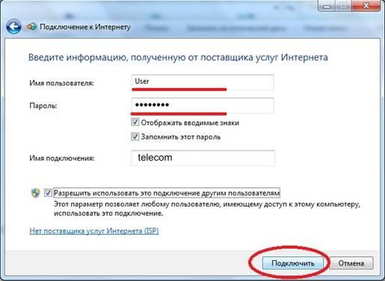
Если все настроено правильно, то у вас появится надпись: "Подключение к Интернету готово к использованию”:
Следующим этапом настройки интернета на Windows 7 будет создание ярлыка подключения на рабочем столе. Для этого опять переходим в панель управления ->Центр управления сетями и общим доступом и кликаем по пункту "Изменение параметров адаптера”:
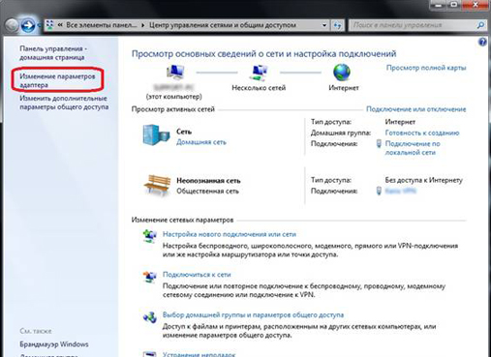
В появившемся окне кликаем правой кнопкой мыши на созданном соединении и выбираем пункт "Создать ярлык”:
Теперь кликаем на кнопку "Да” тем самым, подтверждая помещение ярлыка на рабочий стол:
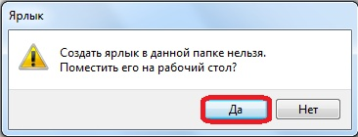
Задание 3. Настройка сети в Windows XP
- Прежде всего, вам необходимо зайти в папку «Сетевые подключения». Это можно сделать двумя способами.
- Ищем ярлык «Мой компьютер» на рабочем столе и двойным щелчком открываем эту папку. Затем в адресной строке необходимо выбрать пункт «Панель управления».
- Или же можно нажать кнопку пуск в левом нижнем углу рабочего стола, и сразу в появившемся окне вы увидите пункт «Панель управления», куда и следует перейти для настройки сети.
- Теперь в этой папке выбираем «Сетевые подключения» и переходим по этому ярлыку
- Теперь нам необходимо изменить свойства сетевого подключения. Для этого наводим курсор мыши на ярлык «Подключение по локальной сети», иногда он может называться «Local area connection #». Затем щелкаем 1 раз по нему правой кнопкой мыши и в выпадающем меню выбираем пункт «Свойства»
.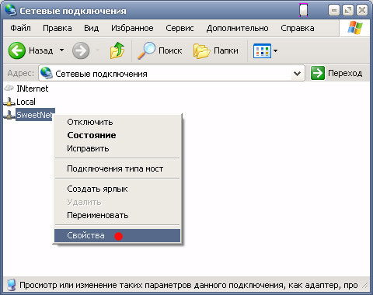
- Теперь нам нужно изменить свойства сетевого подключения. Перед вами откроется окно со списком служб и протоколов. В этом списке выбираем строку «Протокол интернета TCP/IP» и нажимаем кнопку «Свойства», которая находится чуть ниже и правее между компонентами подключения и описанием в Windows XP
.
- В открывшемся окне свойств вам нужно поставить флажок напротив строки «Использовать следующий IP-адрес». Теперь необходимо заполнить данные о IP — адресе, шлюзе и маске подсети. Затем отмечаем флажком пункт «Использовать следующие адреса DNS — серверов» и вводим предпочитаемый DNS. Данные для заполнения следует узнавать при подключении у вашего интернет провайдера. После ввода, просмотрите еще раз все введённые данные и нажимаем кнопку «Ок». Затем обновите все маршруты.
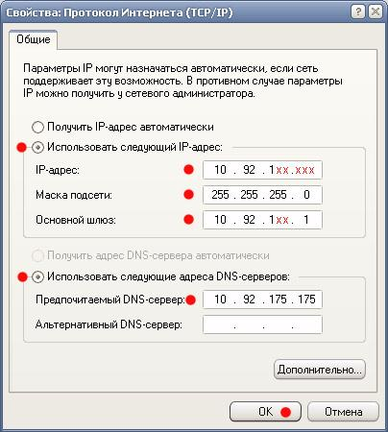
Теперь следует настроить подключения к интернету.
- Для этого находим папку «Сетевые подключения».
- В этой папке нажимаем «Файл» и в выпадающем меню выбираем пункт «Новое подключение…»
- Перед вами должно открыться окно «Мастер новых подключений». С помощью него настройка происходит, можно сказать, автоматически. Нажмите кнопку «Далее».
- В следующем открывшемся окне выбираем конфигурацию подключения. Пусть это будет «Подключение к сети на рабочем месте». Поставьте флажок напротив этой фразы, и нажмите кнопку «Далее».

- Теперь следует выбрать тип подключения, отметив флажком пункт «Виртуальная частная сеть — VPN». И снова клацаем на кнопке «Далее».
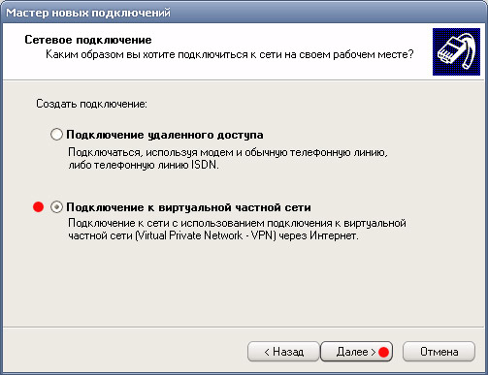
- Теперь компьютер потребует задать имя для этого подключения в Windows XP. Здесь вы можете ввести любое название. С этим именем будет создан ярлык, через который впоследствии вы будете входить в интернет. Нажимаем «Далее».
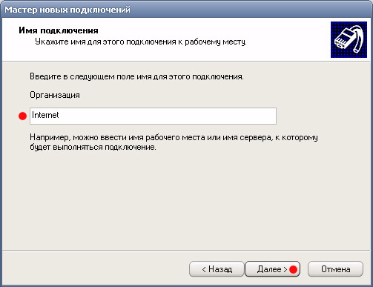
- Перед следующим пунктом вам необходимо убедиться, установлены ли на ваш компьютер какие-либо дополнительные устройства (модемы, ISDN, PPPOE, GPRS-соединения, любые другие подключения по протоколу «PPP»). Если «нет», следует перейти к следующему пункту настройки сети. Если «да», отмечаем флажком пункт «Не набирать номер для предварительного соединения», и нажимаем «Далее»
- Теперь следует вести IP – адрес вашего сервера и нажать кнопку «Далее».

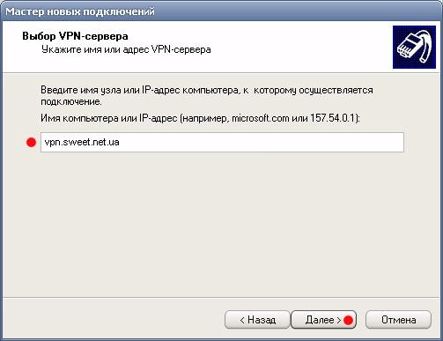
- Перед вами откроется последнее окно, где необходимо отметить галочкой пункт «Добавить ярлык подключения на рабочий стол», если вы хотите создать возможность быстрого доступа прямо с рабочего стола
.
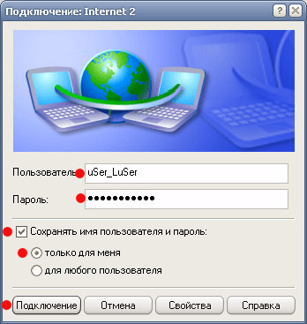
Чтобы далее выполнять работу с интернетом, вам необходимо с рабочего стола в Windows XP войти в сеть с помощью ярлыка, который был создан в пункте 6. Выполняем двойной щелчок левой кнопкой мышки на этом ярлыке, и перед вами появится форма для заполнения. Данные пользователя и пароль вам будут выданы администратором вашей сети. Если вы не хотите каждый раз снова вводить эти данные, отметьте галочкой пункт «Сохранить имя пользователя и пароль» и пункт «только для меня», который находится между полями для ввода пароля и кнопками. Нажимаем кнопку «Подключение»
Задание 4. Настройка локальной сети в Windows XP
Щелкните правой кнопкой мыши на значке Мой компьютер и выберите команду Свойства. Перейдите на вкладку Имя компьютера и щелкните на кнопкеИдентификация, чтобы запустить мастер сетевой идентификации.
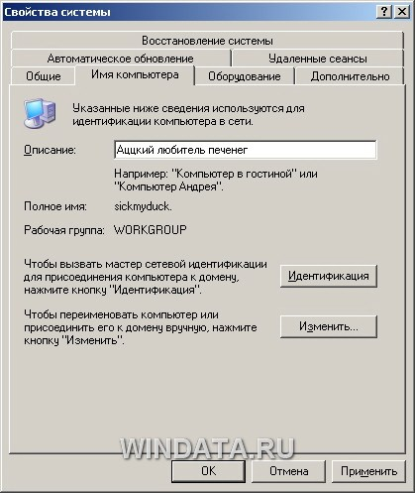
В первом окне мастера щелкните на кнопке Далее. В новом окне следует выбрать вариант подключения к локальной сети. Если компьютер подключен к небольшой домашней сети, выберите переключатель Компьютер предназначен для домашнего использования и не входит в корпоративную сеть.

Щелкните на кнопке Далее. Осталось щелкнуть на кнопке Готово, и первый этап настройки локальной сети будет завершен.
После перезагрузки можно приступить ко второму этапу настройки локальной сети. Выберите команду Пуск->Мой компьютер, после чего щелкните на ссылке Сетевое окружение, расположенной в левой панели. Теперь щелкните в поле Сетевые задачи на ссылке Установить домашнюю или малую сеть.
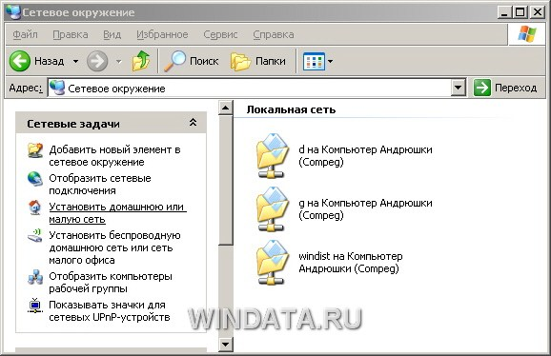
На экране появится окно мастера Настройка сети. Щелкните в первом окне на кнопке Далее. В следующем окне мастер сообщит о возможных вариантах сетевых настроек и о необходимости установить на компьютере соответствующее оборудование до того, как вы начнете процедуру подключения к локальной сети. Снова щелкните на кнопке Далее.
В новом окне, позволяющем выбрать метод подключения к сети, выберите переключатель Этот компьютер подключен к Интернету через шлюз или другой компьютер в сети. Данный вариант следует выбирать для типичной домашней локальной сети топологии «звезда» с коммутатором и подключением к Интернету через общий модем. Если же подключение производится через другой компьютер то выберите, соответственно, первый переключатель.
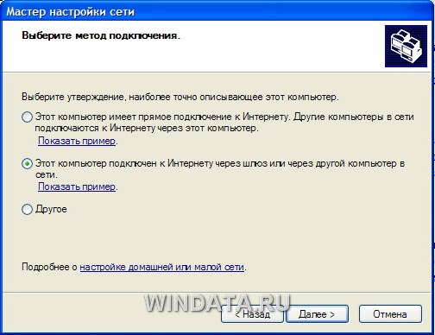
Если выбрать переключатель Другое, то станут доступными еще дополнительных три варианта, которые обычно не используются и описание которых говорит само за себя, например, «Этот компьютер имеет прямое подключение к Интернету, сеть пока отсутствует». Выбрав необходимый вариант, щелкните на кнопке Далее.
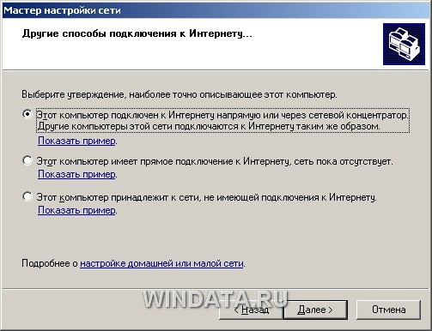
В следующем окне нужно указать сетевое имя и дать описание компьютера. Введите произвольное описание компьютера в поле Описание например «Мой железный супермонстр» или «Покоритель цифровой вселенной». Сетевое имя компьютера будет отображаться в папке Сетевое окружение, и предназначено для идентификации компьютера в локальной сети. Введите имя в поле Имя компьютера и щелкните на кнопке Далее.
В новом окне укажите название сетевой рабочей группы, к которой принадлежит компьютер. Введите название рабочей группы в поле Рабочая группа.
Все компьютеры в домашней локальной сети должны иметь одинаковое название рабочей группы. Можно оставить без изменений базовое название WORKGROUP, автоматически указываемое Windows XP, либо выбрать и свое название, не забыв указать его для других компьютеров.
В следующем окне мастер настройки сети продемонстрирует все указанные вами сведения. Если что-либо введено неправильно, воспользуйтесь кнопкой Назад, чтобы отредактировать соответствующие настройки. Когда все будет готово, щелкните на кнопке Далее. Теперь Windows XP автоматически протестирует конфигурацию локальной сети и настроит сетевое подключение на вашем компьютере. Щелкните на кнопке Готово.
Изменить сетевое имя компьютера, его описание и название рабочей группы можно и без помощи мастера настройки. Щелкните на кнопке Пуск, затем правой кнопкой мыши на значке Мой компьютер и выберите команду Свойства. Перейдите на вкладку Имя компьютера. В поле описание можно ввести любое текстовое описание компьютера (делать это не обязательно). В этом же окне указано название рабочей группы. Щелкните на кнопке Изменить и введите в поле Имя компьютера сетевое обозначение компьютера, а в поле Рабочая группа – название рабочей группы.
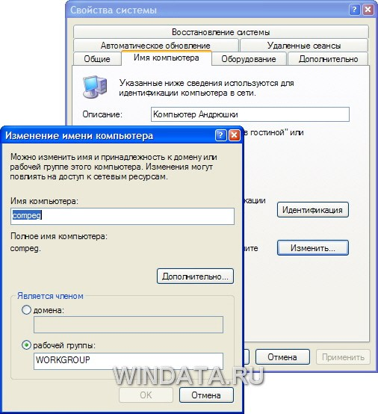

Практическая работа №11
«Настройка политики безопасности»
Цель занятия – приобретение обучаемыми необходимого объёма знаний и практических навыков в области политики безопасности.

Форма отчета:
−выполнить задание;
−показать преподавателю;
−ответить на вопросы преподавателя.
Время выполнения: 2 ч

Учебные вопросы:
1. Теоретическая часть:
1) Политика безопасности, права пользователей.
2) Глобальные параметры безопасности системы.
3) Политика обновления.
2. Практическая часть:
1) Вопросы по разделу.
2) Задание.
3) Порядок отчетности и форма контроля выполнения работы.
3. Материально-техническое обеспечение.

1. Теоретическая часть.
1) Политика безопасности, права пользователей.
Политика безопасности системы является одной из важнейших составляющих в обеспечении надежной и защищенной работы Windows XP. Настройка политики безопасности осуществляется в программе Local Security Settings: Пуск\Панель управления\Администрирование\Локальная политика безопасности\Назначение прав пользователя
После запуска программы Назначение прав пользователя появится окно Локальные параметры безопасности (рис.1.1.)

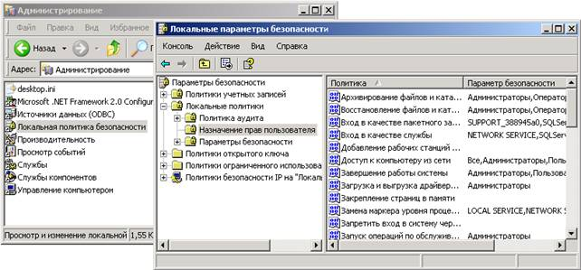
Рис. 1.1. Окно Локальные параметры безопасности.

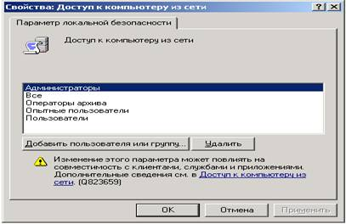
Рис. 1.2. Окно Параметр локальной безопасности.

Основные пункты политики безопасности.
1. Пункт Доступ к компьютеру из сети – определяет, какие именно пользователи и группы пользователей могут получать доступ к данному компьютеру по компьютерной сети. Если компьютер не подключен к локальной сети, рекомендуется запретить доступ пользователей извне, это позволит избежать атак взломщиков и их проникновение в систему при работе в Интернете.
Задание.
1. Произвести настройку Политики безопасности на своем ПК.
2. Произвести настройку Параметров безопасности на своем ПК.
3. Произвести настройку Политики обновления на своем ПК.
3) Порядок отчетности и форма контроля выполнения работы.
Контроль выполнения задания производится по окончании занятия и на консультациях в форме защиты выполненной работы, предоставленной в электронном и в бумажном виде в форме «Отчет по лабораторной работе …».
Практическая работа №11
«Выполнение задач тестирования в процессе внедрения»
Цель: научиться работать с разработанным техническим заданием, разработанной моделью интерфейса пользователей, освоить основные виды тестирования.

Форма отчета:
−выполнить задание;
−показать преподавателю;
−ответить на вопросы преподавателя.
Время выполнения: 2 ч

С чего же начинать организацию процесса тестирования?
Я выделяю 11 основных критериев в организации процесса тестирования:
- Цели и область тестирования
- Команда
- Управление
- Коммуникация и взаимодействие
- Методология тестирования
- Документированность процесса
- Управление рисками
- Измерение процесса
- Инструменты
- Тестовые среды
- Совершенствование процесса
Именно выполнение всех этих критериев позволяет равномерно развивать процесс тестирования, что в короткие сроки позволяет достигать того уровня, когда процесс тестирования будет приносить положительные результаты.
Поэтому, любой руководитель, перед которым стоит задача организации процесса тестирования, должен задать следующие вопросы:
- Зачем нам нужно тестирование?
- Что мы имеем, чтобы сделать тестирование?
- Какие процессы нужно формализовать или создать?
- Как и что мы должны тестировать?
Только после того, как мы получим ответы на эти вопросы, можно начинать переходить к стандартам.
Я выделяю следующие стандарты, которые действительно нужно изучить перед тем, как начинать строить процесс:
- ISO 29119
- IEEE 829\1008
- TPI Next&TMap
- TMMI
- ISTQB
Естественно, использование полностью практик, изложенных в стандартах нельзя. Любой стандарт должен быть кастомизирован под потребности именно вашего процесса тестирования, потому что необдуманное внедрение практик стандартов может привести к неблагоприятным последствиям, потому что ваш процесс тестирования не будет выполнять требований бизнеса.
Любой ИТ процесс всегда должен удовлетворять потребностям бизнеса!
Мы разберем основные критерии построения процесса тестирования.
Задание: выполнить задачи тестирования разработанной модели интерфейса пользователя в процессе внедрения ИС
Ход работы
1. Получить у преподавателя задание
2. Провести анализ ТЗ, разработать программу и методику, разработать тест кейсы на основе программы и методики, приступить к задачам тестирования.
3. Оформить отчет
В отчет по выполнению лабораторной работы включить анализ хода выполнения работы, скриншоты выполненной работы и результаты выполнения основных этапов.

Практическая работа №12
«Разработка плана резервного копирования»

Цель: изучить порядок составления плана резервного копирования
Форма отчета:
−выполнить задание;
−показать преподавателю;
−ответить на вопросы преподавателя.
Время выполнения: 2 ч

Задачи:
•изучить порядок составления плана резервного копирования;
•составить план резервного копирования.
С помощью утилиты System Information были выделены программно-аппаратные характеристики ИВС, необходимые для составления плана администрирования и резервного копирования, т.е. определены каталоги системных и пользовательских файлов, которые помогут в дальнейшем составить план резервного копирования.
Типы резервного копирования:
О = Обычное, Д = Инкрементальное, Р = Разностное, К = Копирующее, ЕК = Ежедневное копирование.
Выполнение резервного копирования различного типа с помощью программы Backup Utility
Для архивации данных необходимо в мастере архивации выбрать элементы для архивации
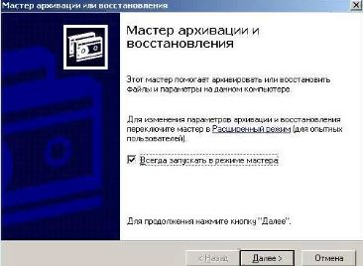
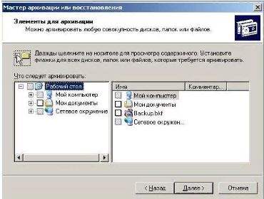
Далее необходимо выбрать путь для файлового восстановления
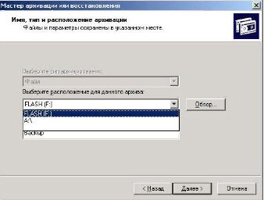
Выбирается тип копирования (полному соответствует обычный тип копирования)
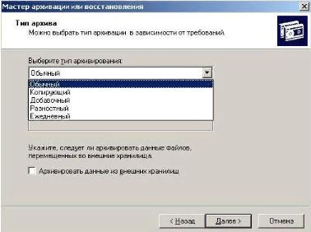
По окончании архивации создается отчёт архивации
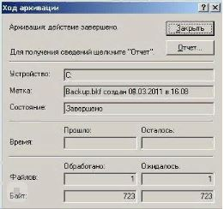
Был составлен план резервного копирования. План резервного копирования позволяет обеспечить безопасность ИВС. План составлялся таким образом, чтобы процесс резервного копирования был оптимизирован: системные файлы и файлы приложений копируются раз в неделю (в пятницу), а пользовательские файлы раз в день (в 18:00). Сторонние файлы не подвержены резервному копированию. Расписание составлено таким образом, чтоб процесс архивирования осуществлялся в конце рабочего дня или недели, сохраняя внесённый пользователями изменения.
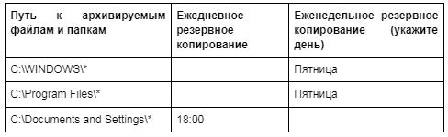
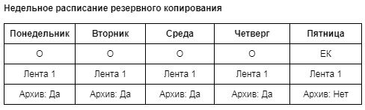

Практическая работа №13
«Создание резервной копии информационной системы»
Цель: научиться создавать резервную копию информационной системы.
Форма отчета:
−выполнить задание;
−показать преподавателю;
−ответить на вопросы преподавателя.
Время выполнения: 2 ч

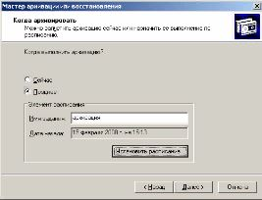
Указание имени и времени выполнения архивирования.
o откройте диалоговое окно Запланированное задание кнопкой Расписание;
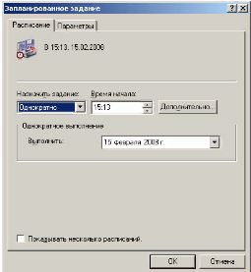
Указание точного времени начала выполнения архивирования.
o введите в поле Время начала время на 2 минуты позже текущего (например, если сейчас 12.40, то вам необходимо ввести 12.42);
o подтвердите введенные параметры кнопкой ОК;
• завершите ввод времени выполнения архивации кнопкой Далее;
• введите данные пользователя от имени которого будет выполняться архивирование:
o введите в поле Пользователь имя пользователя на компьютере - USER;
o введите в поля Пароль и Подтверждение пароля для пользователя USER;
o подтвердите ввод данных кнопкой ОК;
• завершите работу мастера кнопкой Готово.
Задание 2. Выполните восстановление системных конфигурационных файлов.
1. Запустите Мастер Архивации (Пуск/Программы/Стандартные/Служебные/Архивация данных).
2. Ознакомьтесь с информацией мастера и щелкните Далее.
3. Выберите возможность мастера – Восстановление файлов и параметров и щелкните Далее.
4. Выберите для восстановления в левом списке с содержимым архива, папку Мои рисунки (Далее);.
5. Ознакомьтесь с выбранными параметрами и активизируйте восстановление кнопкой Готово.
6. Откройте отчет кнопкой Отчет и просмотрите его.
7. Закройте диалоговое окно Ход восстановления кнопкой Закрыть.
Задание 3. Создайте точку восстановления.
1. Запустите мастер Восстановление системы (Пуск/Программы/Стандартные/Служебные).
2. Ознакомьтесь с информацией мастера.
3. Создайте точку восстановления:
• Установите радиокнопку Создать точку восстановления (Далее);
• введите в текстовое поле Oписание контрольной точки восстановления - Тестовая точка восстановления;
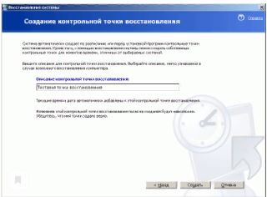
Восстановление системы.
• создайте точку восстановления кнопкой Создать.
• Завершите работу мастера кнопкой Закрыть.

Практическая работа №14
«Создание резервной копии базы данных»
Цель: Научиться использовать возможности по репликации БД.
Форма отчета:
−выполнить задание;
−показать преподавателю;
−ответить на вопросы преподавателя.
Время выполнения: 2 ч

Задачи:
• научиться подготавливать издателя и подписчика к настройке репликации;
• научиться настраивать репликацию БД.
Задание 1. Подготовка сервера и клиента к настройке репликаций.
Репликация представляет собой набор технологий копирования и распространения данных и объектов БД между БД, а также синхронизации БД для поддержания согласованности. Используя репликацию, можно распространять данные в различные расположения, а также удаленным или мобильным пользователям по локальным или глобальным сетям посредством коммутируемого соединения, по беспроводным соединениям и через Интернет.
Предположим, что у нас есть сервер (SQL1) и клиент (SQL) в одноранговой сети. На них созданы одинаковые учетные записи user с одноименным паролем. На сервере есть БД education5, нужно реплицировать ее на клиента. Для этого следует произвести некоторые настройки, чтобы сервер и клиент могли видеть и иметь доступ между собой:
1. 1. Откроем диспетчер конфигурации сервера, во вкладке Сетевая конфигурация->Протоколы для MSSQLSERVER необходимо проверить, что включен протокол TCP/IP, а также во вкладке Настройка SQL Native Client->Клиентские протоколы, как на рисунке 1.
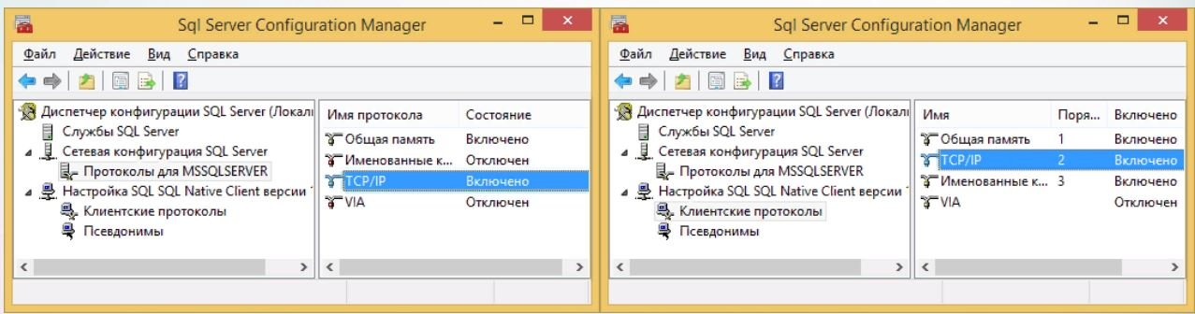
Рисунок 1 - Настройка протоколов TCP/IP
1. 2. Во вкладке Псевдонимы, на сервере (SQL1 - желтый), необходимо создать новый псевдоним с именем клиента SQL, как на рисунке 2, а у клиента (SQL - зеленый) создать псевдоним сервера SQL1.
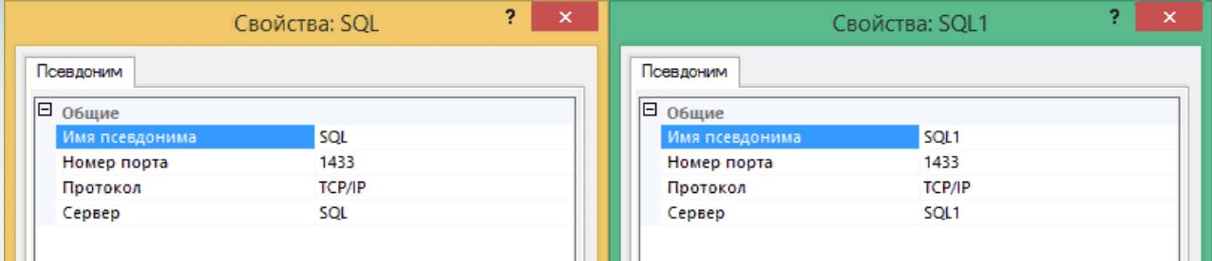
Рисунок 2 - Настройка псевдонимов

3. Затем во вкладке Службы SQL Server, щелкнуть правой кнопкой мыши на агенте SQL Server, как на рисунке 3.
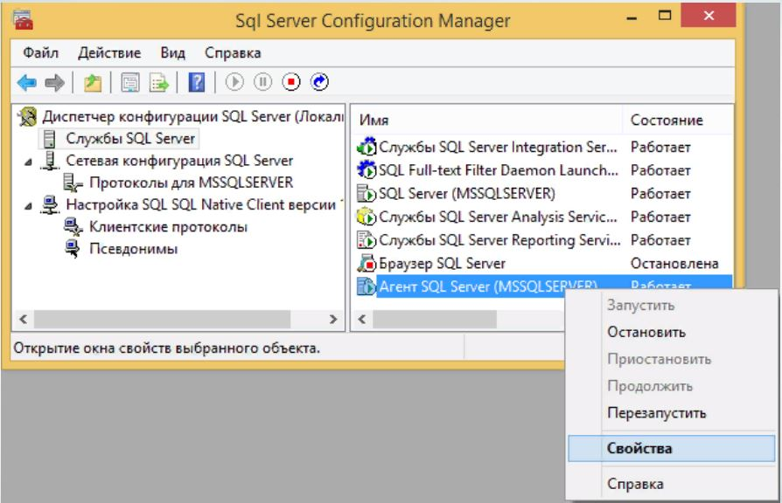
Рисунок 3 - Контекстное меню диспетчера конфигурации
4. Откроется диалоговое окно свойств Агента SQL Server (рисунок 4). Необходимо добавить пользователя user с одноименным паролем, для этого нажмите кнопку Обзор, откроется диалоговое окно Выбор пользователя, нажмите кнопку Дополнительно, затем кнопку Поиск, в результатах поиска выберите пользователя user и дважды нажмите Ок. Введите пароль и подтверждение user
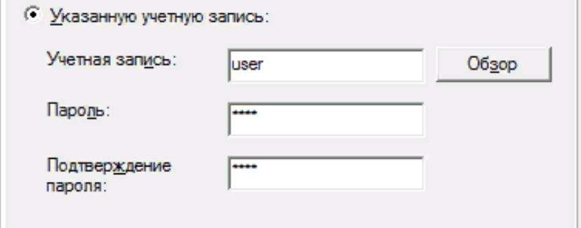
Рисунок 4 - Диалоговое окно свойств агента SQL Server
5. Запустите службу, нажав кнопку Запустить.
6. Повторите пункты 3-5 на компьютере клиента (SQL). Подготовка сервера и клиента завершена.
Задание 2. Настройка репликаций на сервере отправителе.
Предположим, есть задача реплицировать БД education5 между двумя MS SQL Server 2008 R2. Сервера в рабочей группе, в одной подсети.
1. 1. На сервере (SQL1) создаем два подключения: 1 - к серверу (SQL1), 2 - к серверу клиента (SQL) (рисунок 5)
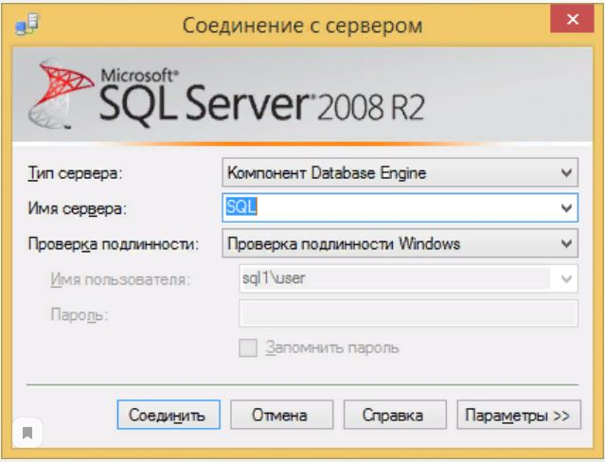
Рисунок 5 - Подключение к серверам

Практическая работа №15
Использование возможностей по репликации БД.
Цель: Научиться использовать возможности по репликации БД.
Форма отчета:
−выполнить задание;
−показать преподавателю;
−ответить на вопросы преподавателя.
Время выполнения: 2 ч
Задачи:
• научиться подготавливать издателя и подписчика к настройке репликации;
• научиться настраивать репликацию БД.
Задание 1. Подготовка сервера и клиента к настройке репликаций.
Репликация представляет собой набор технологий копирования и распространения данных и объектов БД между БД, а также синхронизации БД для поддержания согласованности. Используя репликацию, можно распространять данные в различные расположения, а также удаленным или мобильным пользователям по локальным или глобальным сетям посредством коммутируемого соединения, по беспроводным соединениям и через Интернет.
Предположим, что у нас есть сервер (SQL1) и клиент (SQL) в одноранговой сети. На них созданы одинаковые учетные записи user с одноименным паролем. На сервере есть БД education5, нужно реплицировать ее на клиента. Для этого следует произвести некоторые настройки, чтобы сервер и клиент могли видеть и иметь доступ между собой:
1. 1. Откроем диспетчер конфигурации сервера, во вкладке Сетевая конфигурация->Протоколы для MSSQLSERVER необходимо проверить, что включен протокол TCP/IP, а также во вкладке Настройка SQL Native Client->Клиентские протоколы, как на рисунке 1.
Рисунок 1 - Настройка протоколов TCP/IP
1. 2. Во вкладке Псевдонимы, на сервере (SQL1 - желтый), необходимо создать новый псевдоним с именем клиента SQL, как на рисунке 2, а у клиента (SQL - зеленый) создать псевдоним сервера SQL1.
Рисунок 2 - Настройка псевдонимов

3. Затем во вкладке Службы SQL Server, щелкнуть правой кнопкой мыши на агенте SQL Server, как на рисунке 3.
Рисунок 3 - Контекстное меню диспетчера конфигурации
4. Откроется диалоговое окно свойств Агента SQL Server (рисунок 4). Необходимо добавить пользователя user с одноименным паролем, для этого нажмите кнопку Обзор, откроется диалоговое окно Выбор пользователя, нажмите кнопку Дополнительно, затем кнопку Поиск, в результатах поиска выберите пользователя user и дважды нажмите Ок. Введите пароль и подтверждение user
Рисунок 4 - Диалоговое окно свойств агента SQL Server
5. Запустите службу, нажав кнопку Запустить.
6. Повторите пункты 3-5 на компьютере клиента (SQL). Подготовка сервера и клиента завершена.
Задание 2. Настройка репликаций на сервере отправителе.
Предположим, есть задача реплицировать БД education5 между двумя MS SQL Server 2008 R2. Сервера в рабочей группе, в одной подсети.
1. 1. На сервере (SQL1) создаем два подключения: 1 - к серверу (SQL1), 2 - к серверу клиента (SQL) (рисунок 5)
Рисунок 5 - Подключение к серверам

Практическая работа №16
«Восстановление данных», «Восстановление работоспособности системы»
Цель работы: Изучить теоретические сведения и получить практический опыт настройки программы восстановления данных системы в Windows Server 2003.

Форма отчета:
−выполнить задание;
−показать преподавателю;
−ответить на вопросы преподавателя.
Время выполнения: 2 ч

Задачи:
• научится архивировать и восстанавливать состояние системы;
• научится архивировать файл в файл или ленту;
• научится восстанавливать файл в файл или ленту.

Общие положения

Архивирование данных производится по двум основным причинам: для промежуточного сохранения записей и для сохранения файлов, необходимых при восстановлении системы после сбоя. Сохранение файлов, в зависимости от их назначения, имеет особенности. Все файлы можно разделить на системные и файлы данных. Системные файлы – это файлы, которые не изменяются в процессе работы информационной системы или изменяются, если изменяются версии приложений или операционных систем. Они могут архивироваться достаточно редко. Файлы данных, как правило, изменяются достаточно часто.
К ним относятся файлы, созданные в текстовых редакторах, файлы баз данных, файлы электронных таблиц, файлы конфигурации (системный реестр, базы данных DHCP, DNS) и т.д. Указанные файла требуют более частого архивирования. Существует несколько типов архивирования, применение которых определяется тем, что копируется и как часто это производится.
1. “Архивное” архивирование. При данном архивировании в файлах заголовка, метках и записях указывается состояние бита архива, устанавливаемое в процесс копирования данных. Бит архива – это флаг, отражающий факт изменения данных. Состояние этого бита – “включен” (логическая 1) или “выключен” (логический 0) – указывает программам архивирования, что со времени последней такой операции файл соответственно был или не был изменен.
2. Копирующее архивирование. Это выполняемое “по случаю” копирование, при котором игнорируется состояние бита архива. Кроме того, после выполнения копирования бит архива не устанавливается. Такой вид архивирования полезен для быстрого получения копий в промежутках между процессами аварийно-восстановительных работ.
3. Ежедневное архивирование. Это простое архивирование файлов в тот же день, когда они были изменены. Такое архивирование возможно, когда объем изменяемых за день файлов невелик.
4. Стандартное архивирование. Это полное архивирование всех файлов, которое выполняется периодически. Полным называется архивирование, выполняемое в циклах по поддержанию готовности к аварийно-восстановительным работам. Во время полного архивирования копируются все файлы, а затем устанавливается бит архива, чтобы показать, что получены резервные копии файлов. Копирование и формируемая в его процессе сопровождающая документация – единственные средства, позволяющие выполнить последующие операции добавочного или разностного архивирования.
5. Добавочное (дифференцированное) архивирование. Это архивирование всех файлов, которые были изменены со времени последнего полного или добавочного архивирования. При этом также устанавливается бит архива, который указывает на то, что выполнено архивирование данных. При применении схемы последовательного сохранения нескольких добавочных резервных копий для полного восстановления данных требуется использование всех носителей, на которых размещены последняя полная и все добавочные резервные копии.
6. Разностное архивирование. Работает точно так же, как и добавочное архивирование, за исключением того, что с архивным битом ничего не делается. Другими словами, файлы, прошедшие архивирование, не отмечаются.
средства аварийного восстановления системы.
Восстановление данных. Восстановлением называется процедура, которая
выполняется для перемещения на жесткие диски компьютера вместо потерянного или испорченного файла, или набора файлов их работающей копии из архивных (резервных) данных.
При восстановлении используются следующие основные модели:
- простое восстановление,
- полное восстановление,
- массовое восстановление.

Архивирование и восстановление состояния системы
Есть два варианта архивирования системных данных — архивирование состояния системы (System State) и создания набора для автоматического восстановления системы после аварии (Automated System Recovery).
• Архивирование и восстановление состояния системы
Для создания резервной копии состояния системы необходимо в утилите резервного копирования ntbackup при создании задания на архивирования отметить галочкой пункт System State:
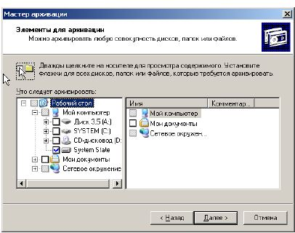
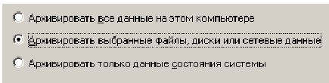

Практическая работа №17
«Сбор информации об ошибках. Формирование отчетов об ошибках»
Цель: научится соберать информацию об ошибках. Формировать отчеты об ошибках.
Форма отчета:
−выполнить задание;
−показать преподавателю;
−ответить на вопросы преподавателя.
Время выполнения: 2 ч
Общие положения
Отчёт об ошибке (англ. error report или crash report) — это файл, содержащий техническую информацию об исключительной ситуации (исключении), произошедшей в программе на компьютере пользователя.
Отчеты об ошибках создаются, когда в системе возникают неполадки с аппаратным или программным обеспечением. Эти отчеты активно используются корпорацией Майкрософт и ее партнерами для повышения надежности программного обеспечения. Отчеты об ошибках содержат следующие разделы: сведения о состоянии сервере при возникновении ошибки, версия используемой операционной системы и аппаратного обеспечения, а также цифровой код продукта, используемый для определения лицензии. Также передается IP-адрес компьютера, поскольку для отправки отчета необходимо подключиться к сетевой службе, но он используется только для сбора статистических данных. Корпорация Майкрософт не собирает специально персональные данные. Однако отчеты об ошибках могут содержать данные файлов журналов, например, имена пользователей, IP-адреса, URL-адреса, имена файлов и пути к ним, а также адреса электронной почты. Однако эти сведения (если они присутствуют) не используются для установления личности пользователя, хотя это теоретически возможно. Собранные корпорацией Майкрософт данные используются только для устранения неполадок в работе системы и улучшения работы программ и служб. Отчеты об ошибках отправляются с использованием шифрования в базу данных с ограниченным доступом и не используются в каких-либо коммерческих целях
Отчет об ошибках в Windows XP Отчет ошибках может предоставить всю информацию, которая требуется для решения возникающих проблем, и особенно проблем, которые приводят к появлению стоп-ошибок (так же известных, как "синие экраны смерти"). Система аварийно завершает свою работу, перезагружается и выясняет у пользователя необходимость отправки сообщения об ошибке компании Microsoft. Достаточно щелкнуть на кнопке Отправить отчет об ошибке (Send Error Report) и это можно исправить. Операционная система буквально собирает информацию об аварийном завершении работы, анализирует ее и сообщает пользователю о подсистеме, которая нуждается в исправлении. Конечно, для использования этой возможности необходимо ее включить. Хотя эта система включена по умолчанию, стоит убедиться, что служба Error Reporting включена и активно ищет проблемы, о которых необходимо сообщить производителю.
Для проверки включения службы Error Reporting выполните такую последовательность действий: 1. Кликните на кнопке Пуск (Start) и щелкните правой кнопкой на ссылке Мой компьютер (My Computer). Выберите в контекстном меню команду Свойства (Properties).
2. Перейдите на вкладку Дополнительно (Advanced) и кликните на кнопке Отчет об ошибках.
Структура отчета об ошибке ID (Идентификатор, Номер). Каждой записи в системе учета ошибок присваивается уникальный идентификатор или номер. Как правило, он задается самой системой по определенному шаблону. Это может быть просто числовой номер (1,2,3,…3487), а может быть идентификатор вида ПРОЕКТ-НОМЕР, например, TPO-2367, REG-335 и так далее. Тип (Трекер). Системы управления задачами, как правило, содержат в себе записи различных типов - задача (Task), улучшение (Feature), баг (Bug), пользовательская история (User Story) и так далее. Для каждого типа может быть свой набор полей и свой жизненный цикл. Заголовок (Тема, Title). Краткое описание проблемы. Оно отображается в списках, результатах поиска, фильтрах и позволяет быстро понять, в чем суть проблемы. Оно не должно быть слишком коротким и общим, но одновременно и не должно быть слишком длинным. Существует мнемоническое правило для грамотного составления описания «Что? Где? Когда?»: описание должно описывать, что именно сломалось, где сломалось и при каких условиях. Например, «Не работает поиск» — плохое описание ошибки, а «В форме поиска после отправки запроса выдается ошибка „Internal Error“ вместо результатов» — уже лучше. Проект. Как правило, один большой продукт подразделяется на несколько проектов для более удобного управления, и в системе учета задач необходимо указать, к какому именно проекту относится данная ошибка. Версия. Версия продукта, в которой ошибка была обнаружена. Компонент. Компонент продукта, где была обнаружена ошибка. Как правило, список доступных компонентов ограничен и создается администратором системы. Приоритет (Priority). Приоритет показывает, с какой срочностью должен быть исправлен дефект. Серьезность (Важность, Severity). Серьезность показывает степень влияния дефекта на систему. Окружение. Описание системы - программного и аппаратного обеспечения, на котором воспроизводится данный дефект. На кого назначен. Кто будет ответственен за решение данного дефекта. В зависимости от принятых правил и процессов в компании, это может быть конкретный разработчик, руководитель группы разработчиков, или же поле по умолчанию остается пустым, а разработчики сами решают, кто будет править этот дефект
Шаги для воспроизведения. Не всегда этот пункт выделяется как отдельное поле. Если его нет, то нужно шаги для воспроизведения написать в поле «Описание». Фактический результат. Должен быть обязательно - нужно указать, что мы получили в результате выполнения указанных шагов. Ожидаемый результат. Необходимо указать, чтобы было понятно, как система должна работать. Если есть возможность, то необходимо давать ссылку на документацию, требования или иные документы, в которых описывается ожидаемое поведение системы. В некоторых случаях этот пункт можно опустить, если ожидаемый результат тривиален (сервер отдает ошибку 500, программа аварийно завершается и т.п.) Вложения (скриншоты, логи и пр.). Файлы, которые могут помочь для понимания, воспроизведения, локализации и исправления дефекта.
Выполнение работы
1. Изучить тему «Отчет об ошибках системы».
2. Укажите порядок подключения службы Error Reporting.
3. Укажите порядок настройки Отчетов об ошибках. Какие виды ошибок включены в Отчет об ошибках.
4. Изучите структуру отчета об ошибках и приведите пример записи ошибки.

Практическая работа №18
«Выявление и устранение ошибок программного кода информационных систем»
Цель: научится выявлять и устранять ошибки программного кода информационной системы.
Форма отчета:
−выполнить задание;
−показать преподавателю;
−ответить на вопросы преподавателя.
Время выполнения: 2 ч
Существуют три типа ошибок программирования:
– синтаксические ошибки,
– ошибки выполнения,
– семантические ошибки.
В любом языке программирования каждое предложение (оператор) строится по определенным правилам. Когда в программе встречается предложение, которое нарушает эти правила, то говорят о наличии синтаксической ошибки. Синтаксическая ошибка легко обнаруживается компиляторами и интерпретаторами языка и легко исправляется.
Второй тип ошибок обычно возникает во время выполнения программы (их принято называть исключительными ситуациями). Такие ошибки имеют другую причину. Если в программе возникает исключение, то это означает, что случилось непредвиденное: например, программе передали некорректное значение или программа попыталась разделить какое-то значение на ноль, что недопустимо с точки зрения математики. Если операционная система присылает запрос на немедленное завершение программы, то также возникает исключение. Ошибки выполнения легко обнаруживаются, однако устранение их причин может оказаться нетривиальной задачей.
Семантические (смысловые) ошибки – это применение операторов, которые не дают нужного эффекта (например, (a–b) вместо (a+b)), ошибка в структуре алгоритма, в логической взаимосвязи его частей, в применении алгоритма к тем данным, к которым он неприменим и т.д. Правила семантики не формализуемы. Поэтому поиск и устранение семантической ошибки и составляет основу отладки.
Задание
В любом коде, найти ошибку, если таковы есть, и устранить их

Практическая работа №19
«Выполнение обслуживания информационной системе в соответствии с пользовательской документацией»
Цель: научится выполнять обслуживание информационной системы в соответствии с пользовательской документацией.
Форма отчета:
−выполнить задание;
−показать преподавателю;
−ответить на вопросы преподавателя.
Время выполнения: 2 ч

Международные стандарты
Международные стандарты применяются для разработки документации международного уровня. Как правило, они не бесплатные, так как разрабатываются не государственными организациями, но, в отличие от наших, разработаны совсем недавно. Тема международных стандартов очень широкая, поэтому она будет рассмотрена в другой статье. Тут же затронуто несколько стандартов, которые тесно связаны с написанием документации.
Список основных международных стандартов для написания документации:
- IEEE Std 1063-2001 «IEEE Standard for Software User Documentation» — стандарт для написания руководства пользователя;
- IEEE Std 1016-1998 «IEEE Recommended Practice for Software Design Descriptions» — стандарт для написания технического описания программы;
- ISO/IEC FDIS 18019:2004 «Guidelines for the design and preparation of user documentation for application software» — ещё один стандарт для написания руководства пользователя. В данном документе есть большое количество примеров. Так сказать, это больше похоже на руководство по написанию руководства пользователя. Начинающим специалистам будет особенно полезен;
- ISO/IEC 26514:2008 «Requirements for designers and developers of user documentation» — ещё один стандарт для дизайнеров и разработчиков пользователей документации.
Международных стандартов на самом деле очень много и в каждой стране они свои, так как один и тот же стандарт не всегда может подойти и европейским, и азиатским компаниям.
Российские стандарты
Российские стандарты разрабатываются на государственном уровне. Они все абсолютно бесплатны и каждый из них легко найти в интернете. Для написания документации на программу используются две серии ГОСТов 19 и 34.
Задание
Проведите обслуживание ИС в соответствии с ГОСТом 19 и 34.

Практические работы №20
«Разработка технического задания на сопровождение информационной системы (указать предметную область)»
Цель работы: освоение технологии документирования программных средствна начальных стадиях проектирования ИС в соответствии сЕСПД
Форма отчета:
−выполнить задание;
−показать преподавателю;
−ответить на вопросы преподавателя.
Время выполнения: 2 ч

1. Краткие теоретические сведения
Основу отечественной нормативной базы в области документирования ПСсоставляет комплекс стандартов Единой системы программной документации(ЕСПД).
Основная и большая часть комплекса ЕСПД была разработана в 70-е и 80-егоды 20 века. Сейчас этот комплекс представляет собой систему межгосудар-ственных стандартов стран СНГ (ГОСТ), действующих на территории РоссийскойФедерации на основе межгосударственного соглашения по стандартизации.
Единая система программной документации - это комплексгосударственных стандартов, устанавливающих взаимоувязанные правиларазработки, оформления и обращения программ и программной документации.
Стандарты ЕСПД в основном охватывают ту часть документации, котораясоздается в процессе разработки программных средств, и связаны, по большейчасти, с документированием функциональных характеристик программных средств.
Следует отметить, что стандарты ЕСПД (ГОСТ 19) носят рекомендательныйхарактер. Впрочем, это относится и ко всем другим стандартам в области ПС (ГОСТ34, международному стандарту ISO/IEC и др.). Дело в том, что в соответствии сЗаконом РФ «О стандартизации» эти стандарты становятся обязательными наконтрактной основе, т.е. при ссылке на них в договоре на разработку (поставку)программного средства.
Говоря о состоянии ЕСПД в целом, можно констатировать, что большая частьстандартов ЕСПД морально устарела. Тем не менее до пересмотра всего комплексамногие стандарты могут с пользой применяться в практике документированияпрограммных средств.
К числу программных ЕСПД относит документы, содержащие сведения,необходимые для разработки, изготовления, сопровождения и эксплуатациипрограмм.
Как известно, грамотно составленный пакет программной документациипозволяет избежать при проектировании многих неприятностей. В частности,избавиться от назойливых вопросов и необоснованных претензий заказчика можно,
просто отослав пользователя к документации. Это касается прежде всеговажнейшего документа — Технического задания.
Техническое задание (ТЗ) содержит совокупность требований кпрограммному средству и может использоваться как критерий проверки и приемкиразработанной программы. Поэтому достаточно полно составленное (с учетомвозможности внесения дополнительных разделов) и принятое заказчиком иразработчиком ТЗ является одним из основополагающих документов проектапрограммного средства.
ГОСТ 19.201-78, входящий в ЕСПД, устанавливает порядок построения иоформления технического задания на разработку программы или программногоизделия для вычислительных машин, комплексов и систем независимо от ихназначения и области применения.
2. Задание: разработать техническое задание на проектированиеинформационной системы, предназначенной для решения задач автоматизациидеятельности организации.
Исходными данными для проектирования информационной системы являютсяописание предметной области и виды запросов в информационной системе(приложение 1).
Алгоритм выполнения работы
1) В соответствии с назначенным преподавателем вариантом определитьнаименование информационной системы (табл. 1), подлежащей проектированию входе лабораторного практикума, для удовлетворения основных требований к ней сприменением системы управления базами данных Microsoft Access 2007 и/илиинструментального средства Borland Turbo Delphi.
Таблица 1
№  варианта | Наименование информационной системы
1 | Информационная система медицинских организаций города
2 | Информационная система автопредприятия города
3 | Информационная система проектной организации
4 | Информационная система ГИБДД
5 | Информационная система строительной организации
6 | Информационная система библиотечного фонда города
7 | Информационная система спортивных организаций города
8 | Информационная система аэропорта
9 | Информационная система гостиничного комплекса

№  варианта | Наименование информационной системы
10 | Информационная система торговой организации
11 | Информационная система ВУЗа
12 | Информационная система железнодорожнойпассажирской станции
13 | Информационная система зоопарка
14 | Информационная система театра
15 | Информационная система фотоцентра
2) Изучить описание предметной области информационной системы(приложение 1).
- На основании анализа описания предметной области и запросов к будущейинформационной системе (приложение 1) сформулировать основные требования кее функциям.
- Выполнить поиск прототипа проектируемой информационной системы сприменением Интернет.

Практическая работа №21
«Формирование предложений о расширении информационной системы»
Цель: научится формировать предложения о расширении информационной системы.

Форма отчета:
−выполнить задание;
−показать преподавателю;
−ответить на вопросы преподавателя.
Время выполнения: 2 ч

Практическая часть
Анализ предметной области

Транспортная доставка заказов предназначена, для того, чтобы люди могли получать свой заказ с любой точки мира, притом не тратя на это много времени.
Человек, может заказать любой товар на свое усмотрение через сайт, после чего его заказ будет обработан, оформлен и после чего отравлен транспортной компанией. Так же заказчик может выбрать любую транспортную компанию, через которую он хочет, чтоб пришел ему товар. В данную систему, входит персонал, который следит за тем, что бы товар дошел до покупателя, той или иной транспортной компанией в определенный срок, и за тем, чтоб товар не был поврежден.

- Разработка Базы Данных в среде СУБД «ACCESS»

Для того, чтобы создать базу данных, откроем программу Microsoft Access, перейдя по команде Пуск-Все программы-Microsoft Office-Microsoft Access. После открытия программы, выберем пункт «Пустая база данных рабочего стола», Рисунок 2.1.
Существует три основных типа баз данных:
- Реляционная (использует табличное представление данных);
- Иерархическая (использует структуру данных в виде деревьев);
- Сетевая (использует структуру данных в виде сетей).
Современные электронные базы данных чаще всего организованы в виде таблицы, и в настоящее время, как правило, используются реляционные базы данных, представляющие собой несколько взаимосвязанных таблиц.
Типы данных
Поле объекта OLE
Поля, позволяющие вставлять рисунки, звуки и данные других типов
Гиперссылка
Ссылки, дающие возможность открывать объект Access (таблицу, форму, запрос и т. п.), файл другого приложения или web-страницу

Рисунок 2.1. - Начальный вид программы Access при создание БД

После того, как мы выбрали нужный нам пункт, у нас появляется диалоговое окно, где нам необходимо ввести название своей будущей базы
данных и нажать на кнопку «Создать», Рисунок 2.2.

Рисунок 2.2. - Ввод названия проекта и создание новой БД

После проделанных нами работ в начале, у нас появится пустая база данных, состоящая из столбцов, Рисунок 2.3. Данная таблица предназначена для занесения данных в пустые строки, которые буду использоваться в дальнейшей базе данных.

Рисунок 2.3. - Начальный вид БД

Для того чтобы занести данные в пустую таблицу, перейдем по команде Главная-Режим-Конструктор, показанный на Рисунке 2.4.

Рисунок 2.4. – Переход к режиму Конструктор

После выбора режима, у нас появится диалоговое окно, в котором нам необходимо дать название нашей первой таблице, Рисунок 2.5. В данном примере, мы назвали таблицу «Контингент».

Рисунок 2.5. – Диалоговое окно «Имя таблицы»

После того как мы дали имя нашей таблицы, мы нажимаем кнопку ОК и получаем следующий вид таблицы, Рисунок 2.6.

Рисунок 2.6. – Вид режима «Конструктор»

В данной таблице мы заполняем поля, занося следующие данные: ИНН-который будет ключевым полем и будет иметь числовой счетчик, Фамилия, Имя, Отчество будут иметь счетчик «короткий текст», где будет подсчитано максимальное количество букв и вписаны во вкладку «Общие» в строку «Размер поля», Рисунок 2.7, Дата рождения будет иметь счетчик Дата и время, где будут установлены «Формат поля» и «Маска ввода», Рисунок 2.8, Образование, категория и номер телефона заполняются аналогичным образом, как Фамилия, Имя и Отчество. После заполненных нами полей, мы получим следующий вид показанный на рисунке 2.9. Выше упоминалось понятие ключевого поля. Ключевое поле — это одно или несколько полей, комбинация значений которых однозначно определяет каждую запись в таблице. Если для таблицы определены ключевые поля, то Microsoft Access предотвращает дублирование или ввод пустых значений в ключевое поле. Ключевые поля используются для быстрого поиска и связи данных из разных таблиц при помощи запросов, форм и отчетов.

Рисунок 2.7. – Занесение количества символов в поле «Размер поля»

Рисунок 2.8. – Установление полей «Формат поля» и «Маска ввода»

Рисунок 2.9. – Конечный вид таблицы

После заполнения данных, мы перейдем в режим таблицы, где заполним столбцы внося информацию, Рисунок 2.10.

Рисунок 2.10.- Таблица «Контингент»

После заполнения столбцов таблицы «Контингент», мы создадим аналогичным образом таблицы «Категория» и «Образование через режим «Конструктор», Рисунок 2.11, Рисунок 2.12.

Рисунок 2.11. – Таблица «Категория»

Рисунок 2.12.- Таблица «Образование»

Создав таблицы «Категория» и «Образование», мы переходим к таблице «Контингент» в режим «Конструктор», где переходим к полю «Категория» и в поле счетчик выбираем пункт «Мастер подстановок», после чего у нас появляется диалоговое окно «Создание подстановки», Рисунок 2.13. В данном диалоговом окне мы нажимаем Далее, в появившемся следом окне мы выбираем таблицу «Категория» и выбираем пункт Далее, где переносим данные с левого окошка в правое, которые будут использоваться в таблице «Контингент», после чего нажимаем Далее до окончания подстановки. Анологичным образом мы проделываем с таблицей «Образование» привязав ее к таблице «Контингент». Данное создание подстановок предназначено для создания связей между таблицами.

Рисунок 2.13. – Диалоговое окно «Создание подстановки»

Следующим этапом по разработке базы данных, это будет создание таблицы под названием «Заявка», где мы переходим в режим Конструктор и заполняем поля, Рисунок 2.14. В данной таблице, ключевым полем у нас будет №Заявки.

Рисунок 2.14. – Созданание таблицы «Заявка»

Выполнив предыдущий шаг, мы переходим в режим таблицы, где заполняем столбцы нашей таблицы «Заявка», Рисунок 2.15.

Рисунок 2.15. – Таблица «Заявка»

Далее мы создадим таблицу «Город», «Выбор оплаты», «Доставка» и таблицу «Транспортная компания» через режим «конструктор», после чего аналогичным образом заполним все новые таблицы, Рисунок 2.16, Рисунок 2.17, Рисунок 2.18, Рисунок 2.19.

Рисунок 2.16. – Таблица «Город»

Рисунок 2.17.- Таблица «Выбор оплаты»

Рисунок 2.18.- Таблица «Доставка»

Рисунок 2.19.- Таблица «Транспортная компания»

Создав и заполнив наши таблицы, мы перейдем к таблице «Заявка» в режим «Конструктор», где через уже знакомый нам «Мастер подстановок» привяжем наши недавно созданные таблицы. После чего мы получим открывающиеся окна в полях таблицы, Рисунок 2.20.

Рисунок 2.20. – Привязанные таблицы через «Мастер подстановок»

Следующим шагом, мы создаем запрос, перейдя по команде Создание-Запросы-Мастер запросов, где появится диалоговое окно (рисунок 2.21), где мы уже не посредственно выбираем необходимые нам данные, которые должен содержать запрос. По данным таблицам: «Заявка»; «Данные заказчика»; «Данные работников» мы создадим «Запросы» Рисунок 2.22, Рисунок 2.23, Рисунок 2.24. Запрос представляет собой средство отбора (поиска) данных в базе из одной или нескольких таблиц по определенному пользователем условию. Запросы делятся на две группы:
- Запросы - выборки;
- Запросы - действия.
Запросы-выборки осуществляют выборку данных из таблиц в соответствии с заданными условиями.
К этой группе запроса относятся следующие:
- Запрос к связанным таблицам - позволяет производить выборку данных из связанных таблиц.
- Перекрестный запрос - отображает итоговые данные с группировкой их по горизонтали и вертикали, выводя результаты их обработки в виде таблиц.
- Запрос с параметром - позволяет пользователю задать критерий отбора, введя нужный параметр при вызове запроса.
- Запрос с вычисляемым полем - позволяет рассчитать данные на основе других полей из той же строки запроса.
- Запрос с критерием поиска - позволяет производить отбор записей в соответствии с заданным критерием поиска.
- Запрос с итогами - производит математические вычисления и выдает результат.
Запросы-действия позволяют модифицировать данные в таблицах: удалять, обновлять, добавлять записи.
К этой группе запроса относятся следующие:
- Запросы на создание таблицы создают таблицы на основании данных, содержащихся в результирующем множестве запроса.
- Запросы на добавление записей позволяют добавлять в таблицу записи, создаваемые запросом.
- Запросы на обновление изменяют значения существующих полей в соответствии с заданным критерием.
- Запросы на удаление удаляют записи из одной или нескольких таблиц одновременно.

Рисунок 2.21. – Создание нового запроса

Рисунок 2.22. - Запрос «Данные заказчика»

Рисунок 2.23. - Запрос «Данные работников»

Рисунок 2.24. – Запрос « Данные Заявка»

Затем мы создадим запрос, где будет показано, за сколько дошел товар (Рисунок 2.25) и проведем высчитывание по формуле «Доставка: [Дата доставки товара] - [Дата отправки товара]», Рисунок 2.26, Рисунок 2.27.

Рисунок 2.24. - Запрос «За сколько дошел товар»

Рисунок 2.25. - Формула MySQL для высчитывания «за сколько дошел товар».

Рисунок 2.26. – Вид формулы через режим «Конструктора»

Затем мы создадим отчеты по запросам: «Данные заказчика», «Заявка», «За сколько дошел товар», Рисунок 2.27, Рисунок 2.28, Рисунок 2.29.
Отчет - это объект базы данных, который предназначен для вывода информации из баз данных, прежде всего на печать.
Отчеты позволяют выбрать из баз данных нужную пользователю информацию, оформить ее в виде документа, перед выводом на печать просмотреть на экране.
Источником данных для отчета может служить таблица или запрос.
Кроме данных, полученных из таблиц, в отчете могут отображаться вычисляемые поля, например, итоговые суммы.

Рисунок 2.27. – Отчет «Данные заказчика»

Рисунок 2.28. –Отчет «Заявка»

Рисунок 2.29. – Отчет по запросу «За сколько дошел товар»

Предпоследним этапом, мы создали формы по всем нашим таблицам, одна из формы представлена на Рисунке 2.30. Остальные скриншоты по формам, будут представлены в ПРИЛОЖЕНИИ А. Для просмотра и редактирования данных используются формы, соответствующие таблицам.
Форма - это «карточка» (бланк), в которую удобно вводить данные для каждой записи и удобно просматривать записи.
При редактировании данных в форме изменения автоматически вносятся в таблицу и наоборот.
Это удобно, так как при обновлении данных в одной таблице автоматически обновятся данные во всех связанных с ней таблицах.

Рисунок 2.30. – Пример формы «Данные заявки»

На последнем этапе, по созданию БД, мы создали главную форму своего проекта (рисунок 2.31.) после чего мы сделали так, чтобы при открытие нашей БД появлялась сразу главная форма, перейдя по команде Файл-Параметры-Текущая база данных-Параметры приложений и в пункте «Форма просмотра» выбираем нашу главную форму, после чего нажимаем ОК, Рисунок 2.32. Также мы сделали, чтобы при запуске система требовала ввод пароля, для доступа к проекту, Рисунок 2.33.

Рисунок 2.31. – Вид главной формы

Рисунок 2.32. – Установка главной формы при открытии БД

Рисунок 2.33. – Появления окна для ввода пароля к доступу к БД

После завершения создания нашей базы данных, у нас получается следующая схема данных, в которой видны все связи между таблицами, предоставленные на рисунке 2.34.
Основные связи между таблицами бывают нескольких типов:
- Один к одному;
- Один ко многим;
- Многие ко многим.
Бывают и другие варианты, но они используются крайней редки.
Если мы составляем список сотрудников, то отношение между конкретным сотрудником и его адресом - «один к одному».
А название лаборатории по отношению к списку сотрудников - «один ко многим», так как в одной лаборатории работает много сотрудников.
А если сопоставить список преподавателей какого-либо вуза со списком учебных дисциплин, которые в этом вузе преподаются, придется использовать связь типа «многие ко многим»: одну дисциплину могут преподавать разные преподаватели, и в то же время один преподаватель может читать разные дисциплины.
При организации связи типа «один ко многим» таблицу «один» принято называть главной, а таблицу «многие» - подчиненной.

Практическая работа №22
«Обслуживание системы отображения информации актового зала»
Цель: научиться обслуживать системы отображения информации актового зала.
Форма отчета:
−выполнить задание;
−показать преподавателю;
−ответить на вопросы преподавателя.
Время выполнения: 2 ч

Системы отображения информации рассматриваемого класса автоматизированных систем используют особую область растровой графики - синтез изображения в реальном масштабе времени. Основным показателем, характеризующим подобные системы, является производительность, т.е. количество графических примитивов, обрабатываемых за время формирования кадра. Повышение производительности таких систем дает возможность отображать за время раскадровки больший объем информации, что приведет к возможности решения качественно новых задач.
Непосредственному синтезу изображения в системах реального времени предшествует разработка базы данных моделей сцены. Синтез изображения заключается в формировании последовательности кадров изображения в результате выполнения алгоритма визуализации. Исходными данными являются поступающие в реальном режиме времени параметры, а также информация из базы данных модели сцены.
Обобщенная структурная схема системы отображения информации, обеспечивающая формирование поликодовых информационных моделей визуального типа, приведена на рис. 2.
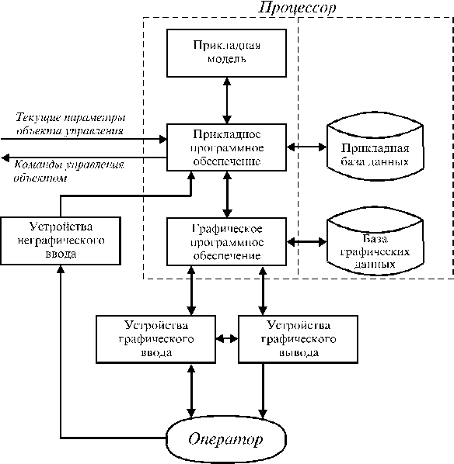
Рис. 2. Структурная схема системы отображения информации.
Прикладная модель представляет собой математическое описание объекта управления, позволяющее моделировать его текущие и прогнозируемые состояния на основе знания совокупности отдельных параметров.
Прикладная база данных реализует хранение параметров управляемого объекта, необходимых для формирования требуемых информационных моделей, и обеспечивает их выбор по запросам прикладного программного обеспечения.
Прикладное программное обеспечение выполняет следующие основные функции:
- производит обработку запросов оператора по выбору и модификации информационных моделей;
- формирует исходные данные для программного обеспечения визуализации информации, которые включают перечень графических объектов, соответствующих элементам формируемой информационной модели, а также параметры, определяющие совокупность и характеристики геометрических преобразований, процесса визуализации и привязки отдельных графических объектов к поверхности изображения;
- обеспечивает прием параметров объекта управления и управляет прикладной базой данных;
- осуществляет прием команд управления объектом от оператора, их обработку и передачу системе управления.
База графических данных служит для организации хранения графических объектов, соответствующих элементам формируемых информационных моделей, реализуя их выбор по запросам графического программного обеспечения.
Основные функции графического программного обеспечения:
- выполнение графических или геометрических преобразований;
- управление базой графических данных;
- реализация интерфейсной части диалога компьютер - пользователь;
- формирование запросов к прикладному программному обеспечению в процессе диалога компьютер - пользователь;
- управление вводом-выводом визуализированной информации.
Устройства графического ввода выполняют функции обеспечения интерфейсной части диалога по вводу запросов в систему, а также функции обеспечения процессов измерений. Кроме того, эти устройства реализуют отображение информационных моделей, выполняя при этом в ряде случаев частичные графические и геометрические преобразования, а также обеспечивают поддержание графического диалога с оператором.
Устройства неграфического ввода обеспечивают передачу команд управления объектом от оператора прикладному программному обеспечению. Необходимо отметить, что данные устройства могут отсутствовать, если в системе отображения информации передача команд управления объектом реализуется с использованием средств графического диалога.
Функциональные задачи, которые должна решать система
При создании сложных автоматизированных систем велико значение разработки программного обеспечения, т.к. именно программные средства создают интеллект компьютера, решающий сложные научные задачи, управляющий сложнейшими технологическими процессами. В настоящее время при создании подобных систем значительно возрастает роль человеческого фактора, а следовательно, эргономического обеспечения системы. Основной задачей эргономического обеспечения является оптимизация взаимодействия между человеком и машиной не только в период эксплуатации, но и при изготовлении. Таким образом, при систематизации подхода проектирования интерфейса пользователя, можно привести основные принципы построения, которые должна решать система.
1. Принцип минимального рабочего усилия, имеющий два аспекта:
- минимизация затрат ресурсов со стороны разработчика программного обеспечения, что достигается путем создания определенной методики и технологии создания, свойственной обычным производственным процессам;
- минимизация затрат ресурсов со стороны пользователя, т.е. человек-оператор должен выполнять только ту работу, которая необходима и не может быть выполнена системой, не должно быть повторений уже сделанной работы и т.д.
2. Принцип максимального взаимопонимания. Т.е. человек-оператор не должен заниматься, например, поиском информации, или выдаваемая на видеоконтрольное устройство информация не должна требовать перекодировки или дополнительной интерпретации пользователем.
Пользователь должен запоминать как можно меньшее количество информации, так как это снижает свойство оператора принимать оперативные решения.
3. Принцип психофизических и моторных характеристик человека-оператора. Должно быть обеспечено максимальное соответствие выбора компьютеров характеристикам человека-оператора.
4. Принцип максимальной концентрации пользователя на решаемой задачи и локализация сообщений об ошибках.
5. Принцип учета профессиональных навыков человека-оператора. Это значит, что при разработке системы на основе некоторых задаваемых в техническом задании исходных данных о возможном контингенте кандидатов проектируется «человеческий компонент» с учетом требований и особенностей всей системы и её подсистем. Формирование же концептуальной модели взаимодействия человека и технических средств автоматизированной системы означает осознание и овладение алгоритмами функционирования подсистемы «человек - техническое средство» и овладение профессиональными навыками взаимодействия с ЭВМ, т.е. требует обучения и подготовки человека-оператора.
Что понимать под интерфейсом
ИНТЕРФЕЙС (interface). Совокупность правил взаимодействия устройств и программ между собой или с пользователем и средств, реализующих это взаимодействие. Понятие интерфейса включает в себя как сами аппаратные и программные средства, связывающие различные устройства или программы между собой или с пользователем, так и правила и алгоритмы, на основе которых эти средства созданы. Например, интерфейс устройств - это и линии связи между ними, и устройства сопряжения, и способ преобразования передаваемых от устройства к устройству сигналов и данных, и физические характеристики канала связи. Программный интерфейс - это и программы, обслуживающие передачу данных от одной задачи к другой, и типы данных, и список общих переменных и областей памяти, и набор допустимых процедур или операций и их параметров.Интерфейс пользователя с программой - это и изображенные на экране терминала кнопки, меню и другие элементы управления, с помощью которых пользователь управляет решением задачи, и сам терминал и предусмотренные в программе операторы, позволяющие такое управление осуществить.
Пользовательский интерфейс - общение между человеком и компьютером.
Во многих определениях, интерфейс отождествляется с диалогом, который подобен диалогу или взаимодействию между двумя людьми. И точно как наука и культура нуждается в правилах общения людей и взаимодействия их друг с другом в диалоге, также и человеко-машинный диалог также нуждается в правилах.
Общий Пользовательский Доступ - это правила, которые объясняют диалог в терминах общих элементов, таких как правила представления информации на экране, и правила интерактивной технологии такие, как правила реагирования человека-оператора на то, что представлено на экране.
Задание
Провести анализ сопровождения отображения информации в актовом зале.

Лабораторная работа №23
«Обслуживание локальной сети»
Цель работы: ознакомиться с вариантами организации локальных компьютерных сетей; получить навыки настройки принтера по локальной компьютерной сети.

Форма отчета:
−выполнить задание;
−показать преподавателю;
−ответить на вопросы преподавателя.
Время выполнения: 2 ч

Теоретические сведения
Локальные сети в последнее время из модного дополнения к компьютерам все более превращаются в обязательную принадлежность любой организации, имеющей более одного компьютера.
Локальные компьютерные сети – это сложные структурированные кабельные системы, в составе которых функционирует множество компонентов. Именно поэтому крайне важен квалифицированный подход к проектированию сети и монтажу.
Внедрение локальных компьютерных сетей осуществляется в несколько этапов.
- Разработка технического задания. Определение технических требований и разработка технического задания. На данном этапе специалист выезжает к заказчику для проведения анализа его компьютерной сети.
- Обследование локальной компьютерной сети и сетевого оборудования.Учитываются все пожелания заказчика, оговаривается такой немаловажный вопрос, как использование пассивного и активного сетевого оборудования. Предварительно определяется расположение кабельных каналов.
- Проектирование сети. С клиентом уточняются последние детали проекта, учитываются упущенные пожелания, дорабатывается список оборудования. На основании технического задания составляется технико-коммерческое предложение, с учетом которого формируется список различного пассивного и активного сетевого оборудования, определяется его стоимость. Обговариваются сроки выполнения работ. Составляется договор и устанавливается порядок расчетов.
- Поставка оборудования. Комплексная поставка оборудования в рамках реализации проекта, специальных программ замены устаревшего оборудования.
- Монтаж локальной сети и пусконаладочные работы. Выполняется комплекс монтажных и пусконаладочных работ на объекте заказчика.
- Монтаж пассивного сетевого оборудования. Установка кабельных каналов, укладка кабеля, монтаж розеток, монтаж коммутационных шкафов.
- Настройка локальной компьютерной сети. Подключение и наладка активного сетевого оборудования (маршрутизаторы, KVM- переключатели, серверы, источники бесперебойного питания, фильтры, системы оптимизации трафика).
- Тестирование. Выполненные работы проходят многоуровневое тестирование с выявлением и устранением возможных неисправностей. Тестирование осуществляется с помощью как тестового, так и компьютерного оборудования для выявления возможных ошибок в разводке кабельных систем.
- Сдача локальной компьютерной сети в эксплуатацию. Подписание акта приемки-сдачи выполненных работ.
Преимущества использования локальной компьютерной сети:
- оперативная передача файлов;
- разделение и совместное использование файлов, программ, принтеров и другого оборудования;
- электронная почта;
- координация совместной работы (взаимодействие территориально разнесенных сотрудников организации);
- упорядочивание делопроизводства, контроль доступа к информации, защита информации.
Организация локальных компьютерных сетей
Существует разнообразные варианты организации локальных компьютерных сетей.
Вариант 1. Сеть без сервера с организацией выхода в Интернет для малых организаций от трех рабочих мест. Организация подключения корпоративной сети к Интернету посредством одного из рабочих компьютеров показана на рис.1.
Вариант 2. Сеть с выделенными файловым и интернет-серверами для компаний среднего масштаба с числом компьютеров от 10 и более. Данная конфигурация (рис.2) подходит для организации сетевых ресурсов на выделенном сервере в сети, а также для организации безопасного выхода в Интернет.
Рис.2. Пример построения сети с выделенным
сервером
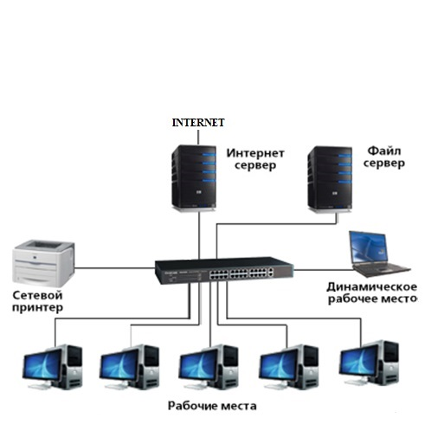
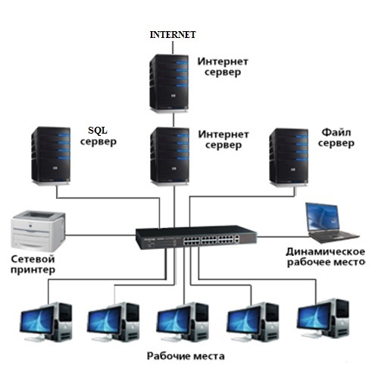
Рис.3. Пример построения сети с выделенным сервером и безопасным выходом в Интернет
Рис.4. Пример построения сети с выделенным файловым, интернет- и SQL-серверами

Вариант 3. Сеть с выделенным сервером для организаций среднего масштаба с числом компьютеров от 10 и более. Данная конфигурация (рис. 3) подходит для организации сетевых ресурсов (общих документов, принтеров, баз данных) на выделенном сервере в сети.
Вариант 4. Сеть с выделенными файловым, интернет- и SQL-серверами для средних и крупных компаний с числом компьютеров от 20 и более. Данная конфигурация (рис. 4) подходит для организации сетевых ресурсов на выделенном сервере в сети. Имеется возможность «жесткого» контроля доступа к интернет-ресурсам. SQL-сервер позволяет ускорить работу объемных баз данных (например, 1С).
Ход выполнения работы
Задание 1. Определите вариант организации локальной сети в компьютерном классе.

  - Выполните команду ПускПанель управленияЦентр управления сетями и общим доступом (рис. 5)
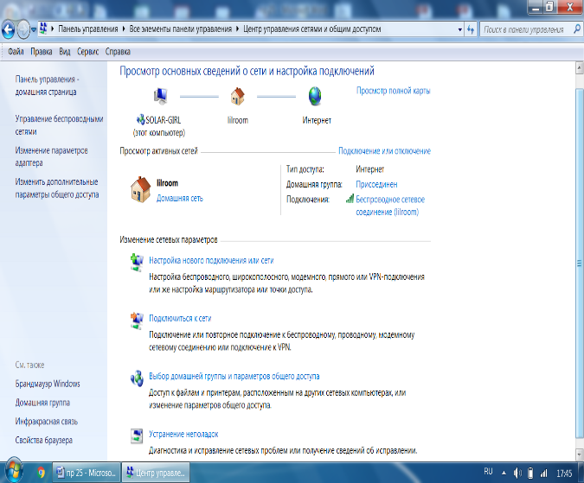
Рис. 5. Окно Центра управления сетями и общим доступом

  - Продемонстрируйте преподавателю результат работы.
Задание 2. Настроить принтер общего доступа.
- Для предоставления общего доступа к принтеру по локальной сети, необходимо на компьютере с подключенным принтером выполнить команду ПускПанель управленияУстройства и принтеры.
- Найти подключенный к компьютеру принтер, щелкнуть по нему правой клавишей мыши и в контекстном меню выбрать Свойства принтера. На вкладке Доступвыбрать Общий доступ к данному компьютеру и нажать кнопку ОК. После этого данный принтер автоматически определится на других компьютерах, подключенных к этой локальной сети.
- Для установки принтера, который находится в общем доступе в локальной сети, на других компьютерах зайдите в ПускПанель управленияУстройства и принтеры.
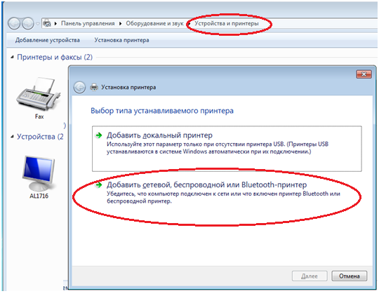
- Выберите пункт Установка принтера (рис. 6), после чего выберите Добавить сетевой, беспроводной или Bluetooth-принтер, далее следуйте указаниям Мастера установки принтера.
Рис.6. Выбор команды Установка принтера в окне Принтеры и факсы
- Сделайте обзор принтеров в локальной сети (рис. 7) и выберите необходимый.
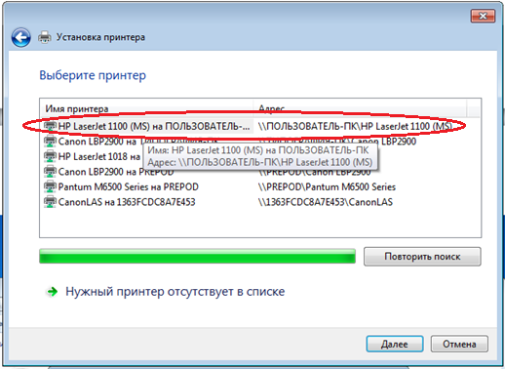
Рис. 7. Обзор имеющихся принтеров
- Завершите процесс установки принтера.
- Если принтер установлен, верно, распечатайте пробную страницу нажав на кнопкуПечать пробной страницы.
- Для частого использования данного принтера, зайдите ПускПанель управленияУстройства и принтеры. Найдите подключенный к компьютеру принтер, щелкните по нему правой клавишей мыши и в контекстном меню выберетеИспользовать по умолчанию.
Задание 3. Сделать вывод о проделанной практической работе.

Практическая работа №24
«Определение показателей безотказности системы»
Цель работы: научиться определять основные показатели надежности системы.

Форма отчета:
−выполнить задание;
−показать преподавателю;
−ответить на вопросы преподавателя.
Время выполнения: 2 ч

Общие положения
Показатель надежности - это количественная характеристика одного или нескольких свойств, определяющих надежность системы. В основе большинства показателей надежности лежат оценки наработки системы, то есть продолжительности или объема работы, выполненной системой. Показатель надежности, относящийся к одному из свойств надежности, называется единичным. Комплексный показатель надежности характеризует несколько свойств, определяющих надежность системы. Ниже приводятся наименования основных показателей надежности систем и их определения в соответствии с ГОСТ 27.002-80 «Надежность в технике. Термины и определения». Единичные показатели надежности К единичным показателям надежности в соответствии с ГОСТ 27.002-80 относятся показатели безотказности, показатели ремонтопригодности и показатели долговечности. Показатели безотказности 1. Вероятность безотказной работы - вероятность того, что в пределах заданной наработки отказ системы не возникнет. 2. Вероятность отказа - обратная величина, вероятность того, что в пределах заданной наработки отказ системы возникнет. 3. Средняя наработка до отказа - математическое ожидание наработки системы до первого отказа (существенно для невосстанавливаемых систем). 4. Средняя наработка на отказ (Го, MTBF - Main Time Between Failures) - отношение наработки восстанавливаемой системы к математическому ожиданию числа ее отказов в пределах этой наработки (имеет смысл только для восстанавливаемых систем).
Выполнение работы
Задание 1 За исследуемый период эксплуатации система отказала 6 раз. До первого отказа система проработала 185 часов, до второго - 342 часа, до третьего - 268 часов, до четвертого отказа система проработала 220 часов, до пятого - 96 часов, до шестого - 102 часа. Определить среднюю наработку на отказ системы.
Задание 2 В течение некоторого времени проводилось наблюдение за работой No экземпляров одинаковых информационных систем. Каждая из систем проработала ti часов и имела ni отказов. Требуется определить наработку на отказ по данным наблюдения за работой всех систем. t1 = 358 час n1 = 4 t2 = 385 час n2 = 3 t3 = 400 час n3 = 2
Задание 3 По результатам исследования двух автоматизированных систем были получены следующие экспериментальные данные по безотказности и восстанавливаемости двух автоматизированных систем
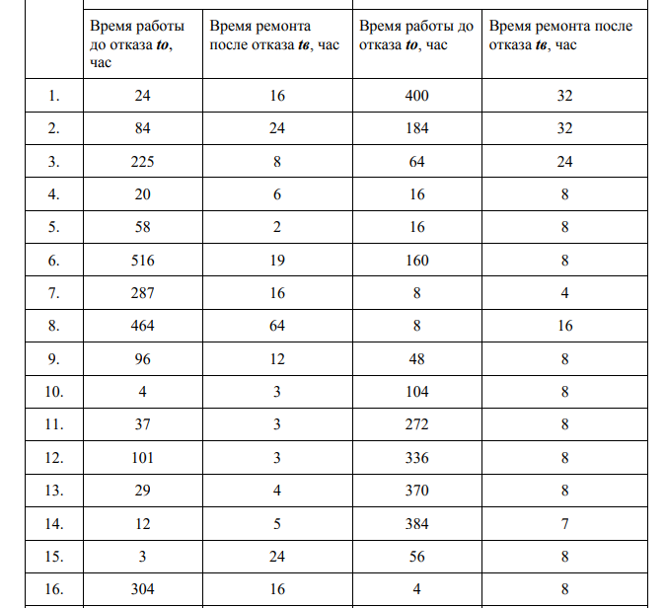
Требуется определить по коэффициенту готовности, какая из систем является более надежной.

Практическая работа №25
«Определение показателей долговечности системы»
Цель: научить студентов определять показатели надежности, которые подчиняются различным законами распределения

Форма отчета:
−выполнить задание;
−показать преподавателю;
−ответить на вопросы преподавателя.
Время выполнения: 2 ч

Задачи обучения:
- ознакомить с методикой определения единичных и комплексных показателей по статистическим данным для закона нормального распределения, экспоненциального закона и закона Вейбулла;
- привить навыки расчета показателей надежности при различных законах распределения;
- обучить давать характеристику находимых показателей надежности.

Методы и формы обучения и преподавания: индивидуальная работа, работа в парах; ситуационные задачи.

Материально- техническое оснащение:
Калькулятор или компьютер с программами EXCEL или MathCAD.

Задания и методические указания к их выполнению (алгоритм, форма, сроки отчетности, критерии оценивания):
Работа студента на занятии оценивается в 1-3 балла в зависимости от активности студента на занятии при решении задач, точности формулировок основных понятий и определений.
Пример 4.1. По результатам наблюдений за работой средняя наработка на отказ равна 2000 часов, среднеквадратическое отклонение 400 часов. Определить вероятность безотказной работы и вероятность отказа для значения наработок 1000, 2500 и 3000 часов, закон распределения отказов – нормальный.
Решение: Определяем значение квантили нормированного нормального распределения U_{p}по формуле (2.14) и соответствующей ей функции Лапласа.
Для наработки 1000 часов квантиль и функция нормированного нормального распределения соответственно
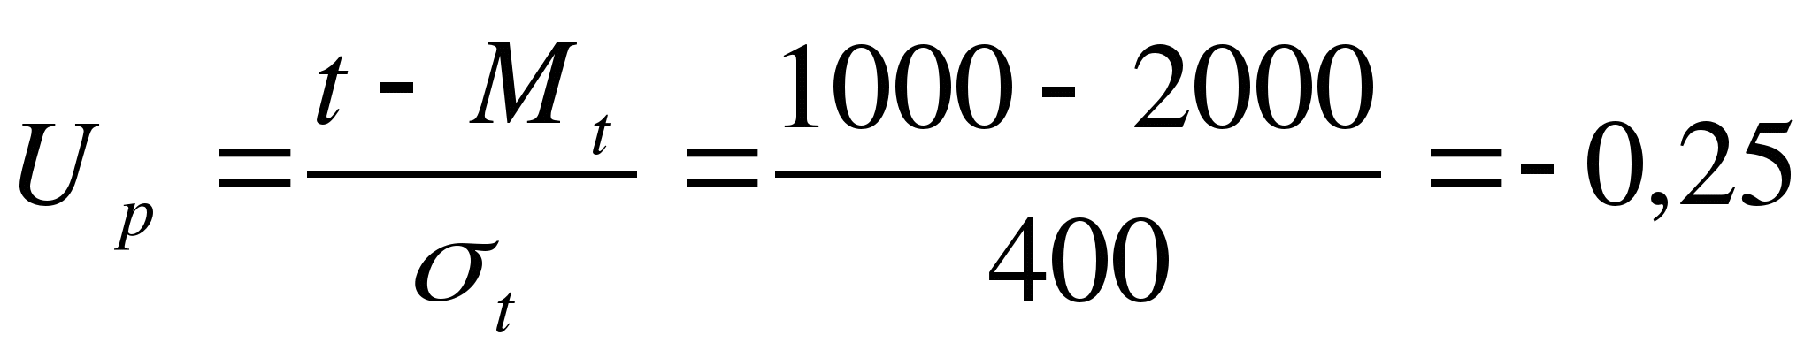 ; .
Для наработки 2500 часов
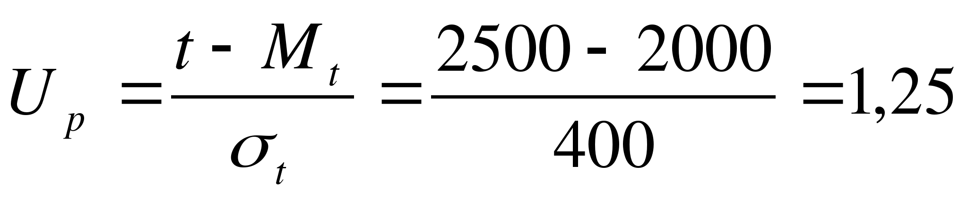 ; .
Для наработки 3000 часов
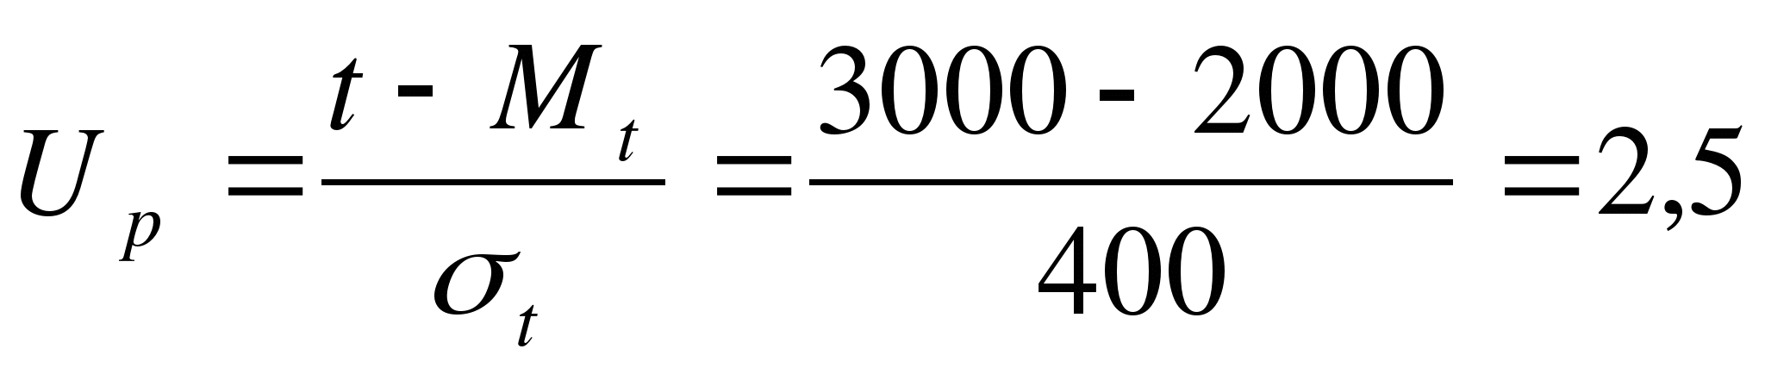 ; .
Вероятность безотказной работы для показателей подчиняемых закону нормального распределения определяем по формуле (2.12):
– при наработке 1000 часов;
; – при наработке 2500 часов;
. – при наработке 3000 часов.
Вероятность отказа определяем по формуле (2.15):
– при наработке 1000 часов;
; – при наработке 2500 часов;
. – при наработке 3000 часов.
Ответ: при наработке 1000 часов: ;; при наработке 2500 часов: ;; при наработке 3000 часов ; .
Пример 4.2. На испытания установлено 100 изделий. Средняя наработка на отказ составила 600 часов, коэффициент вариации ресурса 0,1. Определить количество отказавших изделий при наработке 720 часов.
Решение. Так как коэффициент вариации равен 0,1 – закон распределения наработки нормальный.
Находим среднее квадратичное отклонение, выразив его из формулы (2.6),
,
Для наработки 720 часов квантиль и функция нормированного нормального распределения соответственно равны
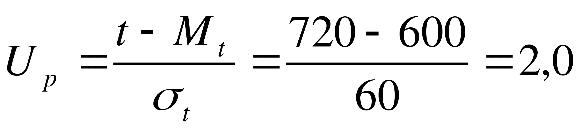 ; .
Вероятность отказа при наработке 720 часов определяем по формуле (2.15):
.
Количество отказов при наработке 720 часов равно
изд.
Ответ: 587 изделий.
Пример 4.3. Наработка на отказ испытываемого изделия подчиняется экспоненциальному закону распределения. Интенсивность отказа системы равна λ=4,5·10⁻⁵ ч⁻¹. Определить вероятность безотказной работы за время 100 часов работы и среднюю наработку на отказ рассматриваемого изделия.
Решение: Вероятность безотказной работы определяется по формуле (2.7)
.
Так как λt много меньше 0,1, то вероятность безотказной работы можно было определить по приближенной формуле
.
Математическое ожидание средней наработки на отказ определяем по формуле (2.11)
час.
Ответ: ;час.

Задания для самостоятельной работы
Задача 4.1. По результатам наблюдений за работой объекта средняя наработка до отказа равна 2000 часов, среднеквадратическое отклонение 400 часов. Определить значения наработок до отказа, которые соответствуют вероятности отказа 0,9; 0,5; 0,005. Закон распределения отказов – нормальный.
Задача 4.2. Предельно допустимое значение ресурса составляет 7000 часов, среднее квадратическое отклонение 1000 часов. Определить средний ресурс, вероятность отказа и вероятность безотказной работы при 5000 часах.
Задача 4.3. В результате изучения процесса изнашивания клыка роторного экскаватора установлено, что средняя величина износа соответствует 5 мм, дисперсия 0,01 мм². Какова вероятность того, что найденное значение износа превышает среднее, не более чем на 5 %.
Задача 4.4. Средняя наработка на отказ соответствует 1500 часам, коэффициент вариации 0,3. Определить показатели надежности для наработок 1000 часов, 2000 часов, 3000 часов.
Задача 4.5. Среднее квадратическое отклонение ресурса равно 400 часам, коэффициент вариации 0,3. Определить показатели надежности для наработок 1000 часов, 2000 часов, 3000 часов.
Задача 4.6. На испытания установлено 200 задвижек. Через 1000 часов работы отказало 50 задвижек, через 2000 часов еще 20 задвижек. Определить количество отказавших задвижек в промежутке времени от 1500 часов до 3000 часов работы, если среднее квадратическое отклонение ресурса 500 часов.
Задача 4.7. На испытания установлено 100 долот. Через 150 часов работы отказало 50 долот, через 50 часов еще 2 долота. Определить количество отказавших долот в промежутке времени от 200 часов до 250 часов работы, если коэффициент вариации ресурса 0,1.
Задача 4.8. Минимальная наработка на отказ составляет 3000 часов, средняя наработка 1200 часов. Определить количество отказавших изделий при наработке 9000 часов и характеристики надежности.
Задача 4.9. Определить вероятность отказа изделия при наработке 1500 часов, если коэффициент вариации равен 0,2, нижнее предельно-допустимое значение наработки составляет 2000 часов.
Задача 4.10. Предельно допустимое значение наработки на отказ составляет 1600 часов, максимальное значение 2000 часов. Определить вероятность отказа при наработке 1200 часов и характеристики данного распределения.
Задача 4.11. Наработка до отказа изделия подчиняется закону Вейбулла с параметрами α=1,5 и λ=10⁻⁴ 1/час. Определить количественные характеристики надежности изделия за время работы изделия 100 час.
Задача 4.12. Вероятность безотказной работы автоматической линии изготовления штоков бурового насоса в течение 120 час равна 0,95. Определить интенсивность отказов линии для момента времени 120 часов и среднее время безотказной работы. Предполагается, что справедлив экспоненциальный закон надежности.
Задача 4.13. Среднее время безотказной работы автоматической системы управления равно 640 час. Предполагается, что справедлив экспоненциальный закон надежности. Необходимо определить вероятность безотказной работы в течение 120 часов, частоту отказов для момента времени 120 часов и интенсивность отказов.
Задача 4.14. Время исправной работы скоростных шарикоподшипников подчинено закону Вейбулла с параметрами α=2,6 ; λ = 1,65·10⁻⁷ 1/час. Требуется вычислить количественные характеристики надежности для времени 150 часов и среднее время безотказной работы шарикоподшипников.
Задача 4.15. Определить вероятность безотказной работы и интенсивность отказов прибора при t = 1300 часов работы, если при испытаниях получено значение среднего времени безотказной работы М_{t}=1500 часов и среднее квадратическое отклонение σ_{t}= 100 час.
Контрольные вопросы:
- Что представляет собой закон распределения случайной величины?
- Для расчета каких показателей и технических систем применяется нормальный закон распределения?
- Расчет показателей надежности, подчиняющихся нормальному закону распределения.
- Для расчета каких показателей и технических систем применяется экспоненциальный закон распределения?
- Расчет показателей надежности, подчиняющихся экспоненциальному закону распределения.
- Для расчета каких показателей и технических систем применяется закон распределения Вейбулла?
- Расчет показателей надежности, подчиняющихся закону распределения Вейбулла.
- Для расчета каких показателей и технических систем применяется гамма-распределение?
- Расчет показателей надежности, подчиняющихся гамма-распределению.
- Для расчета каких показателей и технических систем применяется логарифмически нормальное распределение?
- Расчет показателей надежности, подчиняющихся логарифмически нормальному распределению.

Практическая работа №26
«Определение комплексных показателей надежности системы»
Цель: научиться определять комплексные показатели надежности системы.
Форма отчета:
−выполнить задание;
−показать преподавателю;
−ответить на вопросы преподавателя.
Время выполнения: 2 ч
К комплексным показателям надёжности относятся коэффициенты: готовности, оперативной готовности, технического использования и сохранения эффективности. Все комплексные показатели описывают надёжность восстанавливаемых объектов.
Коэффициент готовности К_{Г}– это вероятность того, что объект окажется в работоспособном состоянии в произвольный момент времени, кроме планируемых периодов, в течение которых применение объекта по назначению не предусматривается. Различают стационарный и нестационарный коэффициенты готовности, а также средний коэффициент готовности [3].
Выведем выражение для стационарного коэффициента готовности восстанавливаемых объектов. С точки зрения потребителя интерес представляют два состояния таких объектов:
- S₀(t) с вероятностью пребыванияP₀(t), в котором система может использоваться по своему назначению,
- S₁(t) с вероятностьюP₁(t) - система использоваться по своему назначению не может.
По определению К_{г} =P₀– вероятность застать систему в установившемся режиме в исправном состоянии, аК_{п}=P₁- вероятность застать систему в этом же режиме в неисправном состоянии. Граф переходов и зависимость состояния от времени такой системы показаны нарисунке 3.3аиб(слева).
Дифференциальные уравнения для вероятностей состояний объекта можно составить по виду графа состояний, используя инженерное правило, сформулированное академиком А. Н. Колмогоровым [5]:
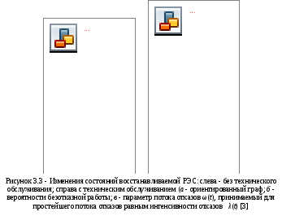
Производная по времени от вероятностиP_{k}(t) пребывания системы в любой момент времениtв состоянииkравна алгебраической сумме произведений интенсивностей переходов вk-ое состояние (или изk-го состояния) на вероятность того состояния, откуда совершается переход вk-е состояние. Причем, тем слагаемым, которым соответствуют уходящие стрелки изk-го состояния приписывается знак “минус”, а входящим - “плюс”.
Кроме того, используется нормировочное отношение
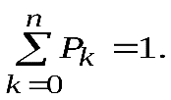(3.33)
В итоге для нашего примера имеем
dP₀(t) /dt= -λ·P₀(t) +μ·P₁(t); (3.34)
dP₁(t) /dt=λ·P₀(t) -μ·P₁(t); (3.35)
P₀(t) +P₁(t) = 1. (3.36)
С учётом того, что в установившемся режиме P_{k}не зависит от времениtиdP_{к}(t) /dt= 0 выражения (3.34) и (3.36) примут вид
0 = -λ·P₀+μ·P₁; (3.37)
P₀+P₁= 1. (3.38)
Из двух последних уравнений имеем
P₀= (μ/λ)·P₁ = (μ. /λ)·(1-P₀) = (μ/λ) – (μ·P₀) /λ. (3.39)
Откуда
P₀= (μ/λ) / (1 +μ/λ) =μ/ (λ+μ) =К_{г}; (3.40)
P₁= 1-P₀=λ/ (μ+λ) =К_{п}. (3.41)
Учтём, что интенсивности восстановления μи интенсивности отказовλопределяются выражениями
μ= 1 /Т_{в} , (3.42)
λ = 1/ Т, (3.43)
где Т_{в} – среднее время восстановления, аТ- средняя наработка до отказа.
Тогда получим выражения для стационарных коэффициента готовности К_{г}и для коэффициента простояК_{п}:
К_{г}= Т / (Т+Т_{в}), (3.44)
К_{п}=Т_{в}/ (Т+Т_{в}). (3.45)
Коэффициент оперативной готовностиК_{ОГ}(t) - это вероятность того, что объект окажется в работоспособном состоянии в произвольный момент времениt, кроме планируемых периодов, в течение которых применение объекта по назначению не предусматривается, начиная с этого момента, будет работать безотказно в течение заданного интервала времени. При экспоненциальном законе вероятности безотказной работы
К_{ОГ}(t) =К_{Г} ⋅ехр(-λ⋅t). (3.46)
Коэффициент готовности характеризует готовность объекта к применению по назначению только в отношении его работоспособности в произвольный момент времени. Коэффициент же оперативной готовности характеризует надёжность объекта, необходимость применения которого возникает в произвольный момент времени, после которого требуется безотказная работа в течение заданного интервала времени.
Нестационарный коэффициент готовностиk_{Г}(t), называемый такжефункцией готовности- это вероятность того, что объект окажется в работоспособном состоянии в заданный момент времени, отсчитываемый от начала работы (или от другого строго определённого момента времени). Иными словами, вероятностьk_{Г}(t) пребывания системы в состоянии готовности к функциональному применению называется функцией готовности [19, 21]:
(3.47)
При t → ∞
k_{Г}(t) =К_{г}. (3.48)
Средний коэффициент готовности- это усреднённое на данном интервале времени значение нестационарного коэффициента готовности [21].
Восстановительные работы могут состоять из работ по техническому обслуживанию (ТО) работоспособного, хотя и неисправного, изделия и ремонта отказавшего изделия. Пребывание изделия в этих состояниях учитывается и оценивается с помощью коэффициента технического использования - К_{ТИ}. Коэффициент технического использования характеризует долю продолжительности нахождения объекта в работоспособном состоянии относительно общей продолжительности эксплуатации [3, 14].
Выведем выражение для коэффициента технического использования восстанавливаемых объектов. Граф переходов и зависимость состояния от времени такой системы показаны на рисунках 3.3 аиб(справа). Дифференциальные уравнения для вероятностей состояний объекта составим по виду графа состояний, используя инженерное правило А. Н. Колмогорова. Кроме того, запишем нормировочное отношение (3.29). В итоге получим:
dP₀(t) /dt= - P₀(t)⋅(λ+Ʋ_{ТО}) +μ⋅Р₁(t) +μ_{ТО}⋅Р₂(t); (3.49)
dP₁(t) /dt=λ·P₀(t) –μ⋅P₁(t); (3.50)
P₀(t) +P₁(t) +Р₂(t) = 1. (3.51)
Здесь: интенсивности восстановления μи интенсивности отказовλопределяются выражениями (3.42) и (3.43); интенсивностьμ_{ТО}связана со средней продолжительностью ТО (Т_{ТО}), а интенсивность Ʋ_{ТО}- с периодом времени между предыдущим и последующим ТО (τ_{ТО}) зависимостями
Т_{ТО} = 1 /μ_{ТО}, (3.52)
τ_{ТО} = 1 / Ʋ_{ТО}. (3.53)
При t → ∞с учетом стационарности наблюдаемого случайного процесса имеем [3]:
К_{ТИ}= Т / [Т+Т_{В}+Т_{ТО}⋅(Т/ τ_{ТО})]. (3.54)
Оптимальный период времени между предыдущим и последующим ТО, в котором минимизируется величина коэффициента простоя К_{П}, находят по формуле [5]:
τ_{ТО ОПТ} = (2⋅Т_{ТО}⋅Т)^{0,5}. (3.55)
Однако в литературе коэффициент технического использования К_{ТИ}часто рассчитывают как отношение математического ожидания времени пребывания объекта в работоспособном состоянии за некоторый период эксплуатации к сумме математических ожиданий интервалов времени пребывания изделий в работоспособном состоянии и простоев, обусловленных техническим обслуживанием и ремонтом за тот же период:
К_{ТИ} =Т/ (Т+Т_{В} +Т_{ТО}), (3.56)
то есть принимают отношение (Т/τ_{ТО}) в формуле (3.54) равным единице.
В процессе технического обслуживания также должно осуществляться полное или частичное обновление системы, что зафиксировано на графиках рисунков 3.3 бив(справа) зависимостямиР(t) иλ(t). Однако в современных сложных РЭС отказ элемента или РЭУ не всегда ведет к отказу системы и с этой точки зрения является дефектом. В процессе эксплуатации возникает необходимость выявления дефектов и предотвращения отказов. Эффективность этого процесса можно характеризовать вероятностью отсутствия дефекта в произвольный момент времени при, нахождении РЭС в рабочем состоянии -коэффициентом отсутствия дефектов[3]:
(3.57)
где P_{К}(t) - представляется суммарной вероятностью пребывания РЭС в подмножествеКсостояний, включающем в себя все ситуации, когда в рабочем режиме отсутствуют дефекты.
Коэффициент сохранения эффективности- это отношение значения показателя эффективности использования объекта по назначению за определенную продолжительность эксплуатации к номинальному значению этого показателя, вычисленному при условии, что отказы объекта в течение того же периода не возникают. Коэффициент сохранения эффективности характеризует степень влияния отказов объекта на эффективность его применения по назначению. Для каждого конкретного типа объектов содержание понятия эффективности и точный смысл показателя (показателей) эффективности задаются техническим заданием и вводятся в нормативно-техническую и (или) конструкторскую (проектную) документацию
Задание:
Провести самостоятельно комплекс показателей надежности.

Практическая работа №27
«Определение единичных показателей достоверности информации в системе»
Цель работы: изучить теоретические аспекты применения различных методов измерения показателей качества в квалиметрии.
Форма отчета:
−выполнить задание;
−показать преподавателю;
−ответить на вопросы преподавателя.
Время выполнения: 2 ч
Теоретические основы
В настоящее время термин «квалиметрия» широко распространен в теории и практике управления качеством. Термин «квалиметрия» произошел от латинского qualitas– качество и греческого metreo – измеряю.
Свое начало квалиметрия берет в 1960-х гг., когда при принятии решений в области управления качеством стали активно применяться количественные методы ее оценки.
Квалиметрия как наука объединяет количественные методы оценки качества, используемые для обоснования решений по управлению качеством и по смежным с ним вопросам управленческой деятельности. Квалиметрию как науку можно разделить на три большие группы:
- общая квалиметрия: она предусматривает разработку общетеоретических проблем понятийного аппарата, оценивания, измерения и т.д.;
- специальные квалиметрии: они классифицируются по видам методов и моделей оценки качества;
- предметные квалиметрии: они дифференцируются по видам объектов исследования.
Важнейшим вопросом, который решает квалиметрия, является объективное установление уровня качества.
В квалиметрии применяются различные методы измерений показателей качества. К ним можно отнести:
- инструментальные методы;
- экспертные методы;
- статистические методы.
Инструментальные методы основываются на применении специальной аппаратуры и различных физических эффектах. Они подразделяются на автоматизированные, ручные и механизированные методы измерения.
Экспертные методы измерения показателей качества – это методы организации работы со специалистами экспертами и обработки мнений экспертов. Эти мнения обычно выражены частично в количественной, частично в качественной форме. Экспертные исследования проводят с целью подготовки информации для принятия решений. Экспертные оценки бывают коллективные и индивидуальные.
Статистические методы оценки качества – это методы управления качеством, которые ориентированы на выявление определенных закономерностей в большом объеме исходной информации и снижают уровень субъективности при анализе качества продукции.
Практическое задание
Необходимо подготовить небольшой реферат о средствах квалиметрии возможных для использования в процессе, избранном для описания документа для СМК предприятия и написать инструкцию по измерению одного параметра.
Провести сравнительный анализ для рекомендации использования возможных методов для процесса на конкретном предприятии.

Практическая работа №28

«Выбор и оценка единичных показателей качества продукции»
Цель работы: изучить существующие показатели качества продукции, научиться выявлять важнейшие единичные показатели качества для формирования комплексных оценок под целевую задачу, исходя из которой оцениваются все единичные показатели.
Форма отчета:
−выполнить задание;
−показать преподавателю;
−ответить на вопросы преподавателя.
Время выполнения: 2 ч
Теоретические аспекты
Качество продукции – это совокупность определенных характеристик и свойств продукции и/или услуги, которые придают им способность удовлетворять обусловленные или предполагаемые потребности.
Каждый показатель качества является количественной характеристикой одного из свойств объекта и должен отражать способность этого объекта удовлетворять общественные потребности в определенных условиях.
Показатели качества можно разделить на две большие группы:
- единичные показатели качества;
- комплексные показатели качества.
Единичный показатель качества характеризует одно непосредственно измеримое простое свойство товара.
Примерами единичных показателей качества могут служить:
- наработка радиоприемника на отказ;
- калорийность топлива;
- среднее квадратическое отклонение ресурса автомобилей;
- и т.д.
Эти показатели количественно характеризуют соответственно:
- безотказность радиоприемника;
- теплотворную способность топлива;
- однородность автомобилей по долговечности.
Таким образом, единичные показатели могут относиться как к единице продукции, так и к совокупности единиц однородной продукции, обязательно характеризуя одно простое свойство.
Комплексный показатель характеризует совместно несколько простых свойств или одно сложное свойство продукции, которое состоит из нескольких простых подбираемых с учетом их важности для решения конкретной задачи.
Для определения показателей качества объекта могут быть использованы следующие источники:
- техническая документация на объект;
- ГОСТы и другие методические документы, регламентирующие требования к объекту экспертизы;
- литература по вопросам эксплуатации объекта экспертизы или объектов аналогичного назначения;
- прогнозные данные, данные потребительского рынка;
- опрос экспертов.
Вопросы для самоконтроля
- Дайте определение понятию «качество продукции».
- Единичные показатели качества продукции – это?
- Что характеризует комплексный показатель качества продукции?
- Какие источники используются для выявления единичных показателей качества продукции?
- От чего зависит вес единичного показателя при его отборе в комплексную оценку?
Практическое задание
Сформируйте экспертную группу в количестве 4-5 человек. Выберите объект экспертизы из списка (номер объекта экспертизы соответствует номеру экспертной группы, который присваивает преподаватель). Выявите единичные показатели качества объекта экспертизы, используя вышеуказанные источники. Определите веса 4-5 показателей качества для решения задачи выбора для покупки вещи из нескольких аналогичных для своей семьи.
Таблица 4.1 – Сводная таблица
№ | Единичные показатели качества (автомобиль) | Веса
1 | 2 | 3
1 | Цена
2 | Количество мест
3 | Наличие радара
4 | Наличие системы безопасности
5 | Наличие детского сидения
Объекты экспертизы:
- автомобиль (характеристики качества автомобиля);
- сотовый телефон;
- зимняя обувь;
- микроволновая печь;
- детский конструктор;
- велосипед;
- детское питание;
- кофе;
- барометр;
- кондитерские изделия.
Практические работы №29
«Формирование предложений по реинжинирингу информационной системы»
Цель: выработка практических навыков принятия эффективных управленческих решений по анализу существующих и созданию принципиально новых бизнес-процессов на предприятиях, резко повышающих эффективность их деятельности, базирующихся на превентивном освоении теоретических и методологических проблем реинжиниринга и существующих методов их информационной поддержки. Практические навыки вырабатываются в процессе решения тренировочных заданий, хозяйственных ситуаций.
Форма отчета:
−выполнить задание;
−показать преподавателю;
−ответить на вопросы преподавателя.
Время выполнения: 2 ч
Структура лабораторного практикума охватывает комплекс базовых методов реинжиниринга и строится в соответствии с рекомендациями ГОС ВПО по курсу «Реинжиниринг бизнес-процессов». Лабораторные работы содержат комплексный набор заданий и расчетов, развивающих практические навыки выработки эффективных управленческих решений при разработке и реализации проектов реинжиниринга и других типов организационных изменений на предприятиях отрасли.
Методы проведения лабораторных работ:игровое проектирование, имитация конкретной ситуации. Текущий контроль знаний осуществляется в виде тестирования перед началом лабораторной работы. Итоговый контроль знаний осуществляется в виде защиты полученных результатов.
Основными задачами лабораторного практикума являются изучение:
- основных понятий и определений реинжиниринга;
- принципов и методов моделирования и анализа существующих бизнес-процессов, переосмысления и разработки принципиально новых бизнес-процессов, внедрения новых бизнес-процессов;
- особенностей практического применения теории и методологии реинжиниринга на предприятиях.
В результате освоения лабораторного практикума студент должен:
знать:
- место и роль реинжиниринга в становлении и развитии теории менеджмента;
- основы теории и методологии реинжиниринга бизнес-процессов в организациях;
- основные методы реинжиниринга;
- особенности использования реинжиниринга на предприятии;
- основные принципы реинжиниринга бизнес - процессов на предприятиях;
- методы моделирования и анализа существующих бизнес-процессов, переосмысления, разработки и внедрения принципиально новых бизнес-процессов;
- организационные аспекты реинжиниринга;
уметь:
- выявлять недостатки современной теории и практики управления предприятием, исходя из концепции реинжиниринга;
- применять методы реинжиниринга на предприятии;
- владеть:
- навыками самостоятельного приобретения знаний в области реинжиниринга;
- методами оценки эффективности функционирования существующих производственных систем;
- методами радикального изменения существующих бизнес-процессов.
Тематический план лабораторного практикума
№ п\п | № раздела дисциплины | Наименование лабораторных работ
1 | Основные понятия и определения реинжиниринга | 1. Классификация процессов на предприятии
2 | Сбор информации о процессах | 1. Сбор информации о процессах
3 | Методология структурного анализа и проектирования процессов (SADT). | 1. Моделирование процессов по методу (SADT)
4 | Методология структурного анализа Йордана (де Марко)-Кода и Гейна–Сарсона | 1. Моделирование процессов по методам Йордана–Кода и Гейна–Сарсона
5 | Отбор процессов для детального анализа и методология его проведения. | 1. Детальный анализ процессов
6 | Разработка информационной модели процесса | 1. Измерение процессов  2. Разработка информационной модели процесса

Практические работы №30
«Моделирование интеллектуальных систем»
Цель: научиться моделировать интеллектуальные системы.
Форма отчета:
−выполнить задание;
−показать преподавателю;
−ответить на вопросы преподавателя.
Время выполнения: 2 ч
Анализ ситуации позволяет выделить основные типы параметров, описывающих состояние системы: УПРАВЛЯЕМЫЕ, ЦЕЛЕВЫЕ И НЕУПРАВЛЯЕМЫЕ.
Управляемые параметры являются искомыми и их значения определяют стратегию.
Целевые параметры необходимы для описания поставленных целей. Значения целевых параметров зависят от управляемых параметров.
Значения неуправляемых параметров не могут изменяться руководством, оставаясь постоянными, известными полностью или частично.
Разделение параметров на 3 основные группы носит относительный характер и может изменяться в зависимости от ситуации.
Построение мат. модели включает введение условных обозначений для параметров и, самое главное, УСТАНОВЛЕНИЕ ЗАВИСИМОСТЕЙ, которые связывают эти параметры. Любая модель является абстракцией, отражающей лишь самые важные черты, особенности описываемой системы.
Будем считать, что зависимости между параметрами задаются в виде следующего набора функций:
W_{i} = F( X₁,X₂,...,X_{n}, a₁,a₂,...,a_{k}), i=(1,m), (1. 0)
где W - обозначения целевых параметров, X - обозначения управляемых параметров, а - обозначения неуправляемых параметров, m - число целевых параметров, n - число управляемых параметров, k - число неуправляемых параметров.

I.Статичные аналитические модели оптимизации. Построение в среде ms Excel.
Задача оптимизации, или задача выбора наилучшей стратегии, формируется на основе мат. модели следующим образом:
- из целевых параметров выбирается ОДИН, определяющий ЦЕЛЬ функционирования системы и, следовательно, конкретизирующий понятие наилучшей стратегии; значение этого параметра в зависимости от ситуации должно быть или как можно больше, или как можно меньше; соответствующая функция F называется ЦЕЛЕВОЙ или КРИТЕРИЕМ ЭФФЕКТИВНОСТИ; эта функция позволяет сравнивать стратегии между собой и выбирать наилучшую из них в соответствии с поставленной целью;
- на значения остальных (m-1) целевых параметров накладываются ОГРАНИЧЕНИЯ вида bi < Wi < ci, где b и c - заданные величины; эти ограничения определяют набор ДОПУСТИМЫХ стратегий, т.е. такие значения управляемых параметров, при которых выполняются СРАЗУ ВСЕ заданные условия; наилучшая стратегия должна выбираться ТОЛЬКО из допустимых.
В результате задача выбора наилучшей стратегии математически формулируется как ЗАДАЧА ОПТИМИЗАЦИИ:
НАЙТИ ТАКИЕ ЗНАЧЕНИЯ УПРАВЛЯЕМЫХ ПАРАМЕТРОВ, ПРИ КОТОРЫХ ВЫПОЛНЯЮТСЯ ВСЕ ОГРАНИЧЕНИЯ НА ЗНАЧЕНИЯ ЦЕЛЕВЫХ ПАРАМЕТРОВ И ДОСТИГАЕТСЯ НАИБОЛЬШЕЕ (НАИМЕНЬШЕЕ) ЗНАЧЕНИЕ ЦЕЛЕВОЙ ФУНКЦИИ.
Условная запись:
найти x₁,x₂,...,x_{n} так, чтобы
W = F( x, a ) => max (min) (1. 0)
при выполнении ограничений
b_{i} < W_{i}=F( x, a ) < c_{i} , i=(2,m) (1. 0)
Наиболее простой и распространенной на практике задачей подобного типа является задача ЛИНЕЙНОГО ПРОГРАММИРОВАНИЯ. Ее особенность состоит в том, что ВСЕ функции F являются ЛИНЕЙНЫМИ, т.е.
F( X, a ) = a₁X₁ + a₂X₂ + ... + a_{n}X_{n} (1. 0)

Список литературы

- Зараменских, Е. П. Информационные системы: управление жизненным циклом : учебник и практикум для среднего профессионального образования / Е. П. Зараменских. — Москва : Издательство Юрайт, 2019. — 431 с. — (Профессиональное образование). — ISBN 978-5-534-11624-3. — Текст : электронный // ЭБС Юрайт [сайт]. — URL: https://biblio-online.ru/bcode/445765
- Волкова, В. Н. Теория информационных процессов и систем : учебник и практикум для академического бакалавриата / В. Н. Волкова. — 2-е изд., перераб. и доп. — Москва : Издательство Юрайт, 2019. — 432 с. — (Бакалавр. Академический курс). — ISBN 978-5-534-05621-1. — Текст : электронный // ЭБС Юрайт [сайт]. — URL: https://biblio-online.ru/bcode/432843
- Астапчук, В. А. Корпоративные информационные системы: требования при проектировании : учебное пособие для вузов / В. А. Астапчук, П. В. Терещенко. — 2-е изд., испр. и доп. — Москва : Издательство Юрайт, 2019. — 113 с. — (Университеты России). — ISBN 978-5-534-08546-4. — Текст : электронный // ЭБС Юрайт [сайт]. — URL: https://biblio-online.ru/bcode/425572
- Проектирование информационных систем : учебник и практикум для среднего профессионального образования / Д. В. Чистов, П. П. Мельников, А. В. Золотарюк, Н. Б. Ничепорук ; под общей редакцией Д. В. Чистова. — Москва : Издательство Юрайт, 2019. — 258 с. — (Профессиональное образование). — ISBN 978-5-534-03173-7. — Текст : электронный // ЭБС Юрайт [сайт]. — URL: https://biblio-online.ru/bcode/437463
- Маркин, А. В. Программирование на SQL в 2 ч. Часть 2 : учебник и практикум для вузов / А. В. Маркин. — 2-е изд., испр. и доп. — Москва : Издательство Юрайт, 2019. — 340 с. — (Высшее образование). — ISBN 978-5-534-12258-9. — Текст : электронный // ЭБС Юрайт [сайт]. —URL: https://biblio-online.ru/bcode/448191
- Черткова, Е. А. Компьютерные технологии обучения : учебник для вузов / Е. А. Черткова. — 2-е изд., испр. и доп. — Москва : Издательство Юрайт, 2019. — 250 с. — (Университеты России). — ISBN 978-5-534-07491-8. — Текст : электронный // ЭБС Юрайт [сайт]. — URL: https://biblio-online.ru/bcode/437244

